МИНИСТЕРСТВО СТРОИТЕЛЬСТВА
И ЖИЛИЩНО ̶КОММУНАЛЬНОГО ХОЗЯЙСТВА
РОССИЙСКОЙ ФЕДЕРАЦИИ

СВОД ПРАВИЛ СП 516.1325800.2022

ЗДАНИЯ ИЗ ДЕРЕВЯННЫХ СРУБНЫХ КОНСТРУКЦИЙ
Правила проектирования и строительства

С Изменением № 1

Москва 2022

Предисловие

Сведения о своде правил
1 ИСПОЛНИТЕЛЬ ̶ Акционерное общество «Научно-исследовательский центр «Строительство» (АО «НИЦ Строительство») ̶ Центральный научно-исследовательский институт строительных конструкций имени В.А. Кучеренко (ЦНИИСК им. В.А. Кучеренко)

2 ВНЕСЕН Техническим комитетом по стандартизации ТК 465 «Строительство»

3 ПОДГОТОВЛЕН к утверждению Департаментом градостроительной деятельности и архитектуры Министерства строительства и жилищно-коммунального хозяйства Российской Федерации (Минстрой России)

4 УТВЕРЖДЕН приказом Министерства строительства и жилищно-коммунального хозяйства Российской Федерации (Минстрой России) от 11 апреля 2022 г. № 270/пр и введен в действие с 12 мая 2022 г. Изменение № 1 утверждено приказом Министерства строительства и жилищно-коммунального хозяйства Российской Федерации (Минстрой России) от 28 декабря 2023 г. № 1016/пр и введено в действие с 29 января 2024 г.

5 ЗАРЕГИСТРИРОВАН Федеральным агентством по техническому регулированию и метрологии (Росстандарт)

В случае пересмотра (замены) или отмены настоящего свода правил соответствующее уведомление будет опубликовано в установленном порядке. Соответствующая информация, уведомление и тексты размещаются также в информационной системе общего пользования – на официальном сайте разработчика (Минстроя России) в сети Интернет

© Минстрой России, 2022

Настоящий нормативный документ не может быть полностью или частично воспроизведен, тиражирован и распространен в качестве официального издания на территории Российской Федерации без разрешения Минстроя России
Содержание

- Область применения …………………………………………………….. 1
- Нормативные ссылки …………………………………………………... 1
- Термины и определения ……………………………………………….. 5
- Основные положения ………………………………………………….. 6
- Конструктивные требования к элементам зданий и их объемно-
планировочным решениям ……………………………………………. 7
  - Фундаменты…………………………………………………………. 7
  - Срубные стены и перегородки……………………………………… 7
  - Дверные и оконные проемы ……………………………………….. 13
  - Конструкции здания, не подверженные усадке …………………… 15
  - Перекрытия ………………………………………………………….. 16
  - Крыша ……………………………………………………………….. 16
  - Объемно-планировочные требования …………………………….. 16
- Требования к несущим конструкциям зданий …………………………..17
- Требования к материалам, конструктивным решениям
элементов зданий……. ………………………………… ………………. 17
  - Деревянные элементы срубных стен ………………………………. 17
  - Деревянные элементы перекрытий ……………… ……………….. 19
  - Деревянные элементы крыши ……………………………………. 21
8 Основные положения по расчету и конструированию элементов
зданий из срубных конструкций ……… ……………………………… 21
8.1 Фундаменты …………………………………………………….. ….. 21
8.2 Срубные стены и перегородки …………………………………….. 22
8.3 Перекрытия …………………………………………………………. 22
8.4 Крыша ……………………………………………………………….. 25
9 Обеспечение пожарной безопасности зданий ………………………….. 26
10 Обеспечение санитарно-эпидемиологических требований……………. 26
11Требования по энергосбережению зданий ………………………………. 27
12 Требования к инженерному оборудованию……………… …………….. 28
13 Требования, предъявляемые к процессу строительства ……………….. 29
13.1 Сопроводительные документы на комплект конструкций здания .. 29
13.2 Требования к транспортированию и хранению материалов и
комплектов конструкций заводского изготовления …..…………………… 31
13.3 Выборочный входной контроль качества материалов и конструкций
на строительной площадке…………………………..……………………….. 31
13.4 Выполнение строительно-монтажных работ ……………………… ..32
14 Требования по обеспечению долговечности элементов зданий…………..34
14.1 Требования, учитываемые при проектировании зданий … 34
14.2 Требования безопасной эксплуатации зданий …………… 35
14.3 Порядок оценки состояния элементов здания, в том числе
их аварийности ……………………………………………………. 36
Приложение А Примеры конструктивных решений основных
элементов зданий из срубных конструкций …………… 37
Приложение Б Особенности конструктивных решений, проектирования,
расчета и испытаний соединений с применением металлических зубчатых пластин и косяков в элементах несущих конструкций перекрытий …….………………. 44
Приложение В Особенности проектирования и расчета стропильных
ферм на металлических зубчатых пластинах
для крыши ………………. ………………………………. 50
Приложение Г Особенности определения величин предаварийного
состояния несущих изгибаемых конструкций
перекрытий ……………………………………………… 53
Приложение Д Методика определения сдвиговой прочности и горизонтальных перемещений срубных стен………………………………….
Библиография ………………………………………………………………. 54

Содержание (Измененная редакция, Изм. № 1).

Введение

Настоящий свод правил разработан в целях обеспечения соблюдения требований Федерального закона от 30 декабря 2009 г. № 384-ФЗ «Технический регламент о безопасности зданий и сооружений» с учетом требований федеральных законов от 27 декабря 2002 г. № 184-ФЗ «О техническом регулировании», от 22 июня 2008 г. № 123-ФЗ «Технический регламент о требованиях пожарной безопасности», от 23 ноября 2009 г.
№ 261-ФЗ «Об энергосбережении и о повышении энергетической эффективности и о внесении изменений в отдельные законодательные акты Российской Федерации.
Свод правил выполнен авторским коллективом АО «НИЦ «Строительство» ̶ ЦНИИСК им. В.А. Кучеренко (д-р техн. наук И.И. Ведяков, канд. техн. наук П.Н. Смирнов, канд. техн. наук Ю.Ю. Славик, канд. техн. наук И.П. Преображенская, канд. техн. наук А.Д. Ломакин, М.А. Филимонов, К.А. Устименко) при участии д-ра техн. наук, проф. Ю.А. Варфоломеева, канд. техн. наук В.В. Кислого.
Изменение № 1 к СП 516.1325800.2022 разработано авторским коллективом АО «НИЦ «Строительство» – ЦНИИСК им. В.А. Кучеренко (руководитель разработки – канд. техн. наук П.Н. Смирнов, ответственный исполнитель – канд. техн. наук Ю.Ю. Славик, исполнители – канд. техн. наук А.А. Погорельцев, канд. техн. наук И.П. Преображенская, М.А. Филимонов).
Введение (Измененная редакция, Изм. № 1).

С В О Д П Р А В И Л
Здания из деревянных срубных конструкций
Правила проектирования и строительства

Buildings made of wooden log structures. Rules of design and construction
(Измененная редакция, Изм. № 1).

Дата введения – 2022–05–12

1 Область применения
1.1 Настоящий свод правил распространяется на проектирование и строительство жилых и общественных зданий с применением в них стен из деревянных бревенчатых или брусчатых срубных конструкций.
Свод правил устанавливает требования к обеспечению несущей способности и деформативности несущих элементов зданий, материалам и изделиям, пожарной безопасности, порядку строительства, инженерному оборудованию, обеспечению долговечности. Высота срубной части здания принимается с учетом конструктивных требований и требований пожарной безопасности.
1.2 Настоящий свод правил не распространяется на проектирование и строительство срубных стен зданий из клееного бруса и многослойного бруса клееного из шпона (LVL).

2 Нормативные ссылки
В настоящем своде правил использованы нормативные ссылки на следующие документы:
ГОСТ 12.1.044–89 (ИСО 4589–84) Система стандартов безопасности труда. Пожаровзрывоопасность веществ и материалов. Номенклатура показателей и методы их определения
ГОСТ 15.309–98 Системы разработки и постановки продукции на производство. Испытания и приемка выпускаемой продукции. Основные положения
ГОСТ 2140–81 Видимые пороки древесины. Классификация, термины и определения, способы измерения
ГОСТ 2695–83 Пиломатериалы лиственных пород. Технические условия
ГОСТ 4598–2018 Плиты древесно-волокнистые мокрого способа производства. Технические условия
ГОСТ 5781–82 Сталь горячекатаная для армирования железобетонных конструкций. Технические условия
ГОСТ 6564–84 Пиломатериалы и заготовки. Правила приемки, методы контроля, маркировка и транспортирование
ГОСТ 6782.1–75 Пилопродукция из древесины хвойных пород. Величина усушки
Издание официальное
ГОСТ 8486–86 Пиломатериалы хвойных пород. Технические условия
ГОСТ 9462–2016 Лесоматериалы круглые лиственных пород. Технические условия
ГОСТ 9463–2016 Лесоматериалы круглые хвойных пород. Технические условия
ГОСТ 10354–82 Пленка полиэтиленовая. Технические условия
ГОСТ 10923–93 Рубероид. Технические условия
ГОСТ 14192–96 Маркировка грузов
ГОСТ 20022.2–2018 Защита древесины. Классификация
ГОСТ 20850–2014 Конструкции деревянные клееные несущие. Общие технические условия
ГОСТ 24454–80 Пиломатериалы хвойных пород. Размеры
ГОСТ 27751–2014 Надежность строительных конструкций и оснований. Основные положения
ГОСТ 30028.4–2022 Средства защитные для древесины. Экспресс-метод оценки эффективности против деревоокрашивающих и плесневых грибов
ГОСТ 30247.0–94 (ИСО 834–75) Конструкции строительные. Методы испытаний на огнестойкость. Общие требования
ГОСТ 30247.1–94 (ИСО 834–75) Конструкции строительные. Методы испытания на огнестойкость. Несущие и ограждающие конструкции
ГОСТ 30403–2012 Конструкции строительные. Метод испытания на пожарную опасность
ГОСТ 30494–2011 Здания жилые и общественные. Параметры микроклимата в помещениях
ГОСТ 30495–2006 Средства защитные для древесины. Общие технические условия
ГОСТ 30974–2002 Соединения угловые деревянных брусчатых и бревенчатых малоэтажных зданий. Классификация, конструкции, размеры
ГОСТ 31251–2008 Стены наружные с внешней стороны. Метод испытаний на пожарную опасность
ГОСТ 31309–2005 Материалы строительные теплоизоляционные на основе минеральных волокон. Общие технические условия
ГОСТ 31937–2011 Здания и сооружения. Правила обследования и мониторинга технического состояния
ГОСТ 32158–2013 Фанера строительная с наружными слоями из склеенного на ус шпона. Технические условия
ГОСТ 32714–2014 Лесоматериалы. Термины и определения
ГОСТ 33080–2014 Конструкции деревянные. Классы прочности конструкционных пиломатериалов и методы их определения
ГОСТ 33081–2014 Конструкции деревянные клееные несущие. Классы прочности элементов конструкций и методы их определения
ГОСТ 33082–2014 Конструкции деревянные. Методы определения несущей способности узловых соединений
ГОСТ 33124–2021 Брус многослойный клееный из шпона. Технические условия
ГОСТ Р 51829–2022 Листы гипсоволокнистые и изделия на их основе. Технические условия
ГОСТ Р 52289–2019 Технические средства организации дорожного движения. Правила применения дорожных знаков, разметки, светофоров, дорожных ограждений и направляющих устройств
ГОСТ Р 53292–2009 Огнезащитные составы и вещества для древесины и материалов на ее основе. Общие требования. Методы испытаний
ГОСТ Р 56309–2014 Плиты древесные строительные с ориентированной стружкой (OSB). Технические условия
ГОСТ Р 56705–2015 Конструкции деревянные для строительства. Термины и определения
ГОСТ Р 56706–2022 Плиты из перекрестноклееной древесины. Общие технические условия
ГОСТ Р 56711–2015 Соединения нагельного типа для деревянных конструкций. Технические условия
ГОСТ Р 57157–2016/EN 1075:1999 Конструкции деревянные. Методы испытаний соединения на металлических зубчатых пластинах
ГОСТ Р 57160–2016/EN 12512:2001+А1:2005 Конструкции деревянные. Методы циклических испытаний узлов с механическими креплениями
ГОСТ Р 57341–2016/EN 13271-2001 Изделия крепежные для деревянных конструкций. Прочностные характеристики
ГОСТ Р 57790–2017 Конструкции деревянные несущие. Методы испытаний на прочность и деформативность
ГОСТ Р 57998–2017/EN 14250:2010 Конструкции деревянные. Требования к сборным несущим элементам конструкций, соединенным металлическими зубчатыми пластинами
ГОСТ Р 58559–2019 Конструкции деревянные. Металлические зубчатые шпонки. Методы испытаний
ГОСТ Р 58562–2019 Конструкции деревянные. Металлические кольцевые шпонки. Методы испытаний
ГОСТ Р 58942–2020 Система обеспечения точности геометрических параметров в строительстве. Технологические допуски
ГОСТ Р 59600–2021 Щиты перекрытий деревянные для малоэтажных домов. Технические условия
ГОСТ Р 59637–2021 Средства противопожарной защиты зданий и сооружений. Средства огнезащиты. Методы контроля качества огнезащитных работ при монтаже (нанесении), техническом обслуживании и ремонте
ГОСТ Р 59655–2021 Детали и изделия деревянные для малоэтажных жилых и общественных зданий. Технические условия
ГОСТ Р 59893–2021 Балки перекрытий деревянные. Технические условия
ГОСТ Р 70069–2022 Металлические зубчатые пластины для соединений элементов деревянных конструкций. Конструкция, размеры. Технические требования
ГОСТ Р 70088–2022 Бревна и заготовки оцилиндрованные. Технические условия
СП 1.13130.2020 Системы противопожарной защиты. Эвакуационные пути и выходы (с изменением № 1)
СП 2.13130.2020 Системы противопожарной защиты. Обеспечение огнестойкости объектов защиты (с изменением № 1)
СП 4.13130.2013 Системы противопожарной защиты. Ограничение распространения пожара на объектах защиты. Требования к объемно-планировочным и конструктивным решениям (с изменениями № 1, № 2, № 3, № 4)
СП 6.13130.2021 Системы противопожарной защиты. Электроустановки низковольтные. Требования пожарной безопасности
СП 14.13330.2018 «СНиП II-7-81* Строительство в сейсмических районах» (с изменениями № 2, № 3)
СП 17.13330.2017 «СНиП II-26-76 Кровли» (с изменениями № 1, № 2, № 3, № 4)
СП 20.13330.2016 «СНиП 2.01.07-85* Нагрузки и воздействия» (с изменениями № 1, № 2, № 3, № 4, № 5)
СП 22.13330.2016 «СНиП 2.02.01-83* Основания зданий и сооружений» (с изменениями № 1, № 2, № 3, № 4)
СП 28.13330.2017 «СНиП 2.03.11-85 Защита строительных конструкций от коррозии» (с изменениями № 1, № 2, № 3)
СП 30.13330.2020 «СНиП 2.04.01-85* Внутренний водопровод и канализация зданий» (с изменениями № 1, № 2, № 3)
СП 42.13330.2016 «СНиП 2.07.01-89* Градостроительство. Планировка и застройка городских и сельских поселений» (с изменениями № 1, № 2, № 3, № 4)
СП 48.13330.2019 «СНиП 12-01-2004 Организация строительства» (с изменением № 1)
СП 50.13330.2012 «СНиП 23-02-2003 Тепловая защита зданий» (с изменениями № 1, № 2)
СП 51.13330.2011 «СНиП 23-03-2003 Защита от шума» (с изменениями № 1, № 2, № 3, № 4)
СП 52.13330.2016 «СНиП 23-05-95* Естественное и искусственное освещение» (с изменениями № 1, № 2)
СП 54.13330.2022 «СНиП 31-01-2003 Здания жилые многоквартирные»
СП 55.13330.2016 «СНиП 31-02-2001 Дома жилые одноквартирные» (с изменениями № 1, № 2)
СП 59.13330.2020 «СНиП 35-01-2001 Доступность зданий и сооружений для маломобильных групп населения» (с изменениями № 1, № 2)
СП 60.13330.2020 «СНиП 41-01-2003 Отопление, вентиляция и кондиционирование воздуха» (с изменениями № 1, № 2)
СП 64.13330.2017 «СНиП II-25-80 Деревянные конструкции» (с изменениями № 1, № 2, № 3)
СП 70.13330.2012 «СНиП 3.03.01-87 Несущие и ограждающие конструкции» (с изменениями № 1, № 3, № 4, № 5, № 6)
СП 73.13330.2016 «СНиП 3.05.01-85 Внутренние санитарно-технические системы зданий» (c изменением № 1)
СП 76.13330.2016 «СНиП 3.05.06-85 Электротехнические устройства»
СП 118.13330.2022 «СНиП 31-06-2009 Общественные здания и сооружения» (с изменениями № 1, № 2, № 3)
СП 124.13330.2012 «СНиП 41-02-2003 Тепловые сети» (с изменениями № 1, № 2, № 3)
СП 255.1325800.2016 Здания и сооружения. Правила эксплуатации. Основные положения (с изменениями № 1, № 2, № 3)
СП 256.1325800.2016 Электроустановки жилых и общественных зданий. Правила проектирования и монтажа (с изменениями № 1, № 2, № 3, № 4, № 5)
СП 299.1325800.2017 Конструкции деревянные с узлами на винтах. Правила проектирования (с изменениями № 1, № 2)
СП 352.1325800.2017 Здания жилые одноквартирные с деревянным каркасом. Правила проектирования и строительства (с изменением № 1)
СП 402.1325800.2018 Здания жилые. Правила проектирования систем газопотребления (с изменением № 1)
СП 451.1325800.2019 Здания общественные с применением деревянных конструкций. Правила проектирования
СП 452.1325800.2019 Здания жилые многоквартирные с применением деревянных конструкций. Правила проектирования
СП 454.1325800.2019 Здания жилые многоквартирные. Правила оценки аварийного и ограниченно-работоспособного технического состояния (с изменением № 1)
СанПиН 1.2.3685–21 Гигиенические нормативы и требования к обеспечению безопасности и (или) безвредности для человека факторов среды обитания
СанПиН 2.1.3684–21 Санитарно-эпидемиологические требования к содержанию территорий городских и сельских поселений, к водным объектам, питьевой воде и питьевому водоснабжению, атмосферному воздуху, почвам, жилым помещениям, эксплуатации производственных, общественных помещений, организации и проведению санитарно-противоэпидемических (профилактических) мероприятий.
Примечание – При пользовании настоящим сводом правил необходимо проверить действие ссылочных документов в информационной системе общего пользования на официальном сайте федерального органа исполнительной власти в сфере стандартизации в сети Интернет или по ежегодному информационному указателю «Национальные стандарты», который опубликован по состоянию на 1 января текущего года, и по выпускам ежемесячного информационного указателя «Национальные стандарты» за текущий год. Если заменен ссылочный документ, на который дана недатированная ссылка, то рекомендуется использовать действующую версию этого документа с учетом всех внесенных в данную версию изменений. Если заменен ссылочный документ, на который дана датированная ссылка, то рекомендуется использовать версию этого документа с указанным выше годом утверждения (принятия). Если после утверждения настоящего свода правил в ссылочный документ, на который дана датированная ссылка, внесено изменение, затрагивающее положение, на которое дана ссылка, то это положение рекомендуется применять без учета данного изменения. Если ссылочный документ отменен без замены, то положение, в котором дана ссылка на него, рекомендуется применять в части, не затрагивающей эту ссылку. Сведения о действии сводов правил целесообразно проверить в Федеральном информационном фонде стандартов.
Раздел 2 (Измененная редакция, Изм. № 1).
3 Термины и определения
В настоящем своде правил применены термины и определения по ГОСТ 32714, ГОСТ Р 56705, СП 2.13130, СП 55.13330, СП 118.13330, а также следующие термины с соответствующими определениями:
3.1 сруб: Стеновая конструкция здания, возводимая из бревенчатых или брусчатых элементов, уложенных горизонтальными рядами, в местах пересечения элементы соединяются врубками.
3.2 венец: Горизонтальный ряд бревен или брусьев в срубе, соединенных в углах и примыканиях внутренних стен для предотвращения сдвига во взаимно перпендикулярных направлениях.
3.3 врубка: Соединение элементов сруба из бревен, бруса в углах (угловая врубка) и узлах в местах пересечения стен с выпуском (врубка с выпуском), при котором концы пересекающих венцов выступают за плоскость стены, или без него.
3.4 венцовый паз: Профиль нижней и верхней частей венца, служащий для более плотного прилегания венцов по высоте.
3.5 межвенцовый уплотнитель: Материал, предназначенный для заделки пазов между бревнами или брусьями с целью предотвращения продувания сруба и обеспечения плотного прилегания венцов при эксплуатационных нагрузках.
3.6 усадка: Уменьшение высоты стены сруба вследствие усушки древесины поперек волокон, уплотнения древесины и межвенцового пространства под воздействием нагрузки.
3.7 окосячка (обсада, обсадная коробка): Устанавливаемая в вертикальные пазы или шипы оконных или дверных проемов направляющая конструкция в виде рамы (обсадная коробка), в которой крепятся не подверженные усадке конструкции (оконная или дверная коробка), обеспечивая вертикальное перемещение стены сруба при усадке.
3.8 компенсатор усадки: Металлическая регулируемая опора не подверженных усадке элементов конструкций для ликвидации межвенцовых зазоров, возникающих при усадке стен сруба.
3.9 лафет (двухкантный брус): Брус с двумя противоположными обработанными пластями, в том числе со сбегом.
3.10 трещинообразование: Естественное возникновение радиально направленных трещин, возникающих в лесоматериалах при их сушке или усушке в процессе эксплуатации.
3.11 нагель деревянный: Механическая связь цилиндрической или прямоугольной формы для восприятия сдвигающих усилий смежных венцов сруба.
3.12 высота срубной части здания: Вертикальный размер, измеряемый от основания сруба до низа стропильных конструкций.
3.13 сдвиговая прочность срубной стены: Предел прочности при воздействии нагрузки сдвига в горизонтальной плоскости стены.
(Введен дополнительно, Изм. № 1).

4 Основные положения
4.1 При проектировании и строительстве зданий с применением срубных конструкций следует руководствоваться СП 64.13330 и СП 70.13330, СП 28.13330, [2], [3], [6], а также СП 14.13330.
4.2 Несущие элементы зданий должны удовлетворять требованиям расчета по несущей способности (предельные состояния первой группы) и по деформациям, не препятствующим нормальной эксплуатации (предельные состояния второй группы), с учетом характера и длительности действия нагрузок.
4.3 Общие требования безопасности, требования к объемно-планировочным решениям, инженерным системам, естественному и искусственному освещению, составу помещений, к зданиям государственного, муниципального или социального пользования при проектировании зданий из срубных конструкций принимаются в соответствии с [1], [4], [5], СП 52.13330, СП 54.13330, СП 55.13330, СП 76.13330, СП 118.13330, СП 352.1325800, СП 451.1325800, СП 452.1325800, СП 59.13330, СП 60.13330, а также в соответствии с нормативными документами для каждого конкретного типа зданий с учетом их функционального назначения.
4.4 Элементы зданий следует проектировать и строить с учетом особенностей изготовления, условий эксплуатации деревянных элементов конструкций, их транспортирования, хранения и монтажа.
4.5 При действии постоянного или периодического длительного нагрева деревянных элементов срубных зданий следует учитывать требования СП 64.13330.2017, пункт 4.5.
4.6 Технические требования к деревянным деталям и изделиям, применяемым в конструкциях зданий, должны соответствовать ГОСТ Р 59655.
4.7 Долговечность элементов зданий должна обеспечиваться конструкционными мерами в соответствии с разделом 14 и защитной обработкой химическими средствами, предусматривающей предохранение их от увлажнения, биоповреждения и возгорания. Декоративная отделка и огнезащитная обработка деревянных элементов зданий должны выполняться после устройства кровли.
(Измененная редакция, Изм. № 1).
4.8 Размещение зданий и размеры земельных участков устанавливают в соответствии с СП 42.13330. Расстояния между зданиями из срубных конструкций и другими сооружениями и постройками определяют в соответствии с нормами инсоляции, освещенности и противопожарными требованиями. Требования к пожарным проездам, степень огнестойкости и класс пожарной опасности зданий принимают согласно разделу 9.
4.9 Энергосбережение, энергетическую эффективность, тепловую защиту зданий следует обеспечивать в соответствии с требованиями [5], СП 50.13330.
4.10 Выбор конструктивной схемы и общая компоновка зданий должны обеспечивать необходимую надежность конструкций на всем протяжении предполагаемого срока эксплуатации согласно СП 64.13330, ГОСТ 27751.
4.11 Высоту срубной части зданий принимают с учетом их функционального назначения, конструктивных требований, требований пожарной и сейсмической безопасности.
(Введен дополнительно, Изм. № 1).
5 Конструктивные требования к элементам зданий и их объемно-планировочным решениям
5.1 Фундаменты
Положения, которыми следует руководствоваться при выборе видов фундаментов, требований к их элементам и материалам, стенам подвалов и технических подполий, глубине заложения приведены в СП 22.13330.
Примеры конструктивных решений отдельных типов узлов фундаментов приведены в А.4 (рисунки А.6–А.8).
5.2 Срубные стены и перегородки
5.2.1 Для строительства зданий применяют два основных типа срубных стен: бревенчатые и брусчатые, в которых из бревен или брусьев устраивают ряды венцов ̶ уложенные последовательно друг на друга они образуют сруб.
5.2.2 Примеры срубных стен из бревен приведены в А.1.
Наружные стены сруба в каждом венце устраивают с выпусками (выступающими концами бревна или бруса величиной не менее 100 мм от наружной грани стены) или без них для образования угловых связей пересекающихся стен по ГОСТ 30974.
Высота стены каждого этажа жилых и общественных зданий должна быть не менее 2,5 м при обеспечении общей жесткости стены. Максимальное расстояние между врубками стен, учитываемое по осям бревен (брусьев), должно быть 8 м при раскреплении врубок по всей высоте и 6 м при устройстве врубок без раскрепления.
Доля суммарной длины проемов по отношению к длине несущей стены между врубками (перерубами) не должна превышать 50 %.
В зависимости от этажности здания несущие срубные стены с учетом проемов и высоты простенков должны быть проверены расчетами на несущую способность, сдвиговую прочность и устойчивость согласно требованиям 8.2.
(Измененная редакция, Изм. № 1).
5.2.3 В качестве бревен для строительства используют окоренные круглые лесоматериалы (по ГОСТ 9462 и ГОСТ 9463) с естественным сбегом по длине, оцилиндрованные бревна одинакового диаметра или лафет.
5.2.4 Бревна в стенах должны быть с непрерывными продольными профильными пазами. Они обеспечивают устойчивость венцов и требуемую толщину стены, в соответствии с нормами по теплопроводности, а также предотвращают их продольную покоробленность в процессе усушки. Продольный паз необходим везде, где бревенчатая стена отделяет неотапливаемое пространство от отапливаемого либо отапливаемое пространство от наружной части здания.
5.2.5 В венцах бревна со сбегом укладывают комлями попеременно в разные стороны. Нижний венец (окладной) выполняют из более толстых бревен (на 2–3 см) по сравнению с укладываемыми выше. При этом его диаметр должен быть не менее 20 см. Бревна вышележащих венцов укладывают пазами на бревна нижележащих венцов, что защищает швы между бревнами от увлажнения. Для защиты от продувания и обеспечения более равномерной передачи вертикальной нагрузки швы между бревнами уплотняют межвенцовым уплотнителем.
Дополнительные сдвиговые связи между венцами для увеличения сдвиговой жесткости сруба устраивают в виде деревянных или стальных нагелей круглой или прямоугольной формы сечения в шахматном порядке по высоте сруба. Для обеспечения общей жесткости стены устанавливают стальные стяжные шпильки диаметром 12–16 мм в местах пересечения стен и в зоне оконных и дверных проемов. Форма, размер и шаг расстановки нагелей и шпилек должны быть подтверждены расчетами и испытаниями согласно требованиям приложения Д.
Следует учитывать, что при длительной эксплуатации в зоне контакта со стальными элементами и попадании их в точку росы древесина подвергается интенсивному повреждению дереворазрушающими грибами вследствие конденсата.
Для исключения таких последствий следует обработать антисептиком поверхности отверстий, использовать элементы из стеклопластика или поверхности стальных элементов изолировать от древесины нанесением полимерных покрытий или вставлять их в полимерные трубки.
(Измененная редакция, Изм. № 1).
Рисунок 5.1 (Исключен, Изм. № 1).
5.2.6 Нагели должны прошивать не менее двух венцов, а каждый нагель верхнего прошиваемого венца должен быть утоплен на 2–3 см для исключения его выступа над поверхностью венца при усадке сруба.
Пример прошивки стены указанными элементами показан на рисунке 5.1а.
(Измененная редакция, Изм. № 1).

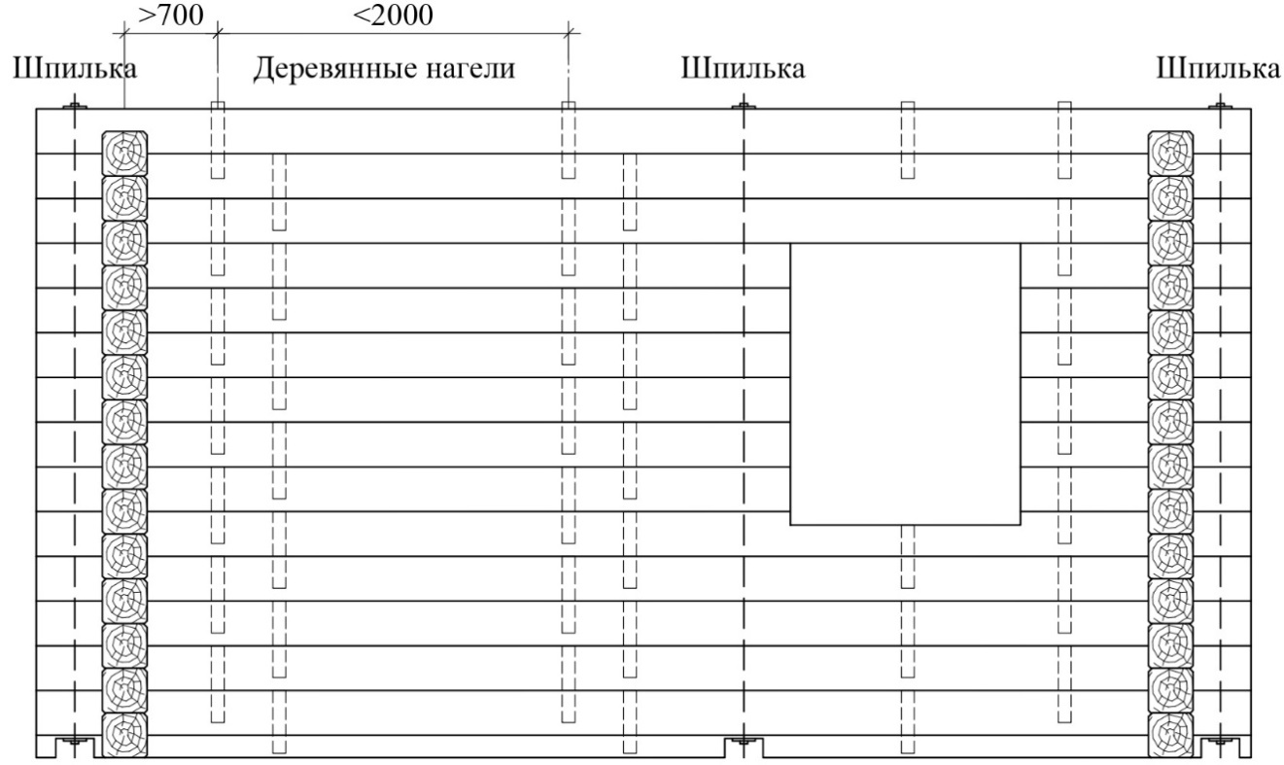
Рисунок 5.1а – Пример прошивки срубной стены
Рисунок 5.1а (Введен дополнительно, Изм. № 1).
5.2.7 Сопряжения бревен по длине в венце сруба и угловых соединений венцов следует осуществлять согласно ГОСТ 30974.
5.2.8 Брусчатые деревянные стены из горизонтально уложенных деревянных брусьев аналогичны бревенчатым стенам.
Примеры срубов стен из брусьев приведены в А.2.
5.2.9 В качестве элементов для срубов стен следует использовать бревна или массивные пиленые брусья с различными профилями сечения, примеры которых указаны на рисунках 5.2 и 5.3.
5.2.10 Профили сечений элементов сруба должны иметь венцовые пазы, обеспечивающие защиту стен от продувания и необходимую площадь опирания между собой. Для повышения эффективности защиты швы наружных стен между венцами уплотняют межвенцовым уплотнителем из упругих прокладок или специальных герметиков.

а б
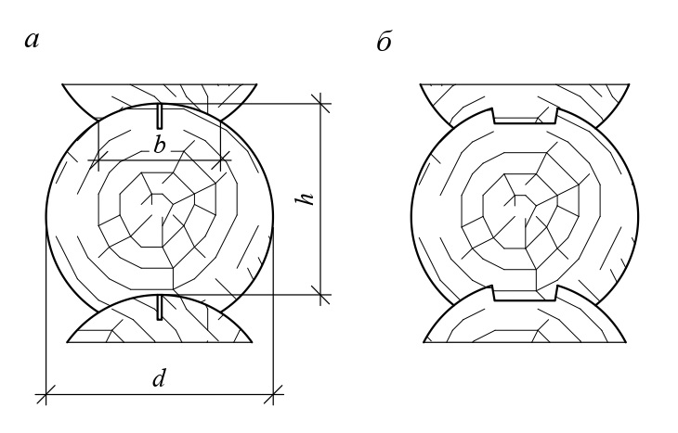
 | а ̶ профилированное прорезью  b = (0,5÷0,6) d,  h = (0,8÷0,87) d; | б ̶ профилированное пазами
Рисунок 5.2 – Основные конструктивные решения поперечных сечений оцилиндрованных бревен
а б в

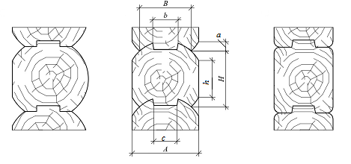
а ̶ трехкантный; | б ̶ двухкантный; | в ̶ четырехкантный
Рисунок 5.3 – Основные конструктивные решения
поперечных сечений массивных брусьев
Для защиты от атмосферных осадков и отвода воды от поверхностей горизонтального шва с верхнего ребра наружной грани прямоугольного бруса снимают фаску a 15×15 при толщине стены до 120 мм и 20×20 при толщине стены более 120 мм.
Геометрические размеры профилей устанавливаются конструктивно, исходя из стандартизованных размеров брусьев и необходимой площади их опирания.
5.2.11 Ширина простенков между оконными и дверными проемами, не имеющих переруб, должна быть не менее 90 см исходя из конструктивных и архитектурных решений. Их устойчивость обеспечивают установкой нагелей, вертикальных брусков в пазах, обжимающих стоек и др.
5.2.12 Бревенчатые перемычки над оконными и дверными проемами должны быть обтесаны до размера обеспечивающего несущую способность стены.
5.2.13 Вырезы в бревенчатых и брусчатых стенах при соединении с перегородками и перекрытиями должны быть минимальными с условием, чтобы остаточное сечение стены в этих местах составляло не менее 55 %.
В случае врезки перегородок с противоположных сторон стены расстояние между осями стен должно быть не менее 125 см.
Правила устройства вырезов в стенах сруба показано на рисунке 5.4.
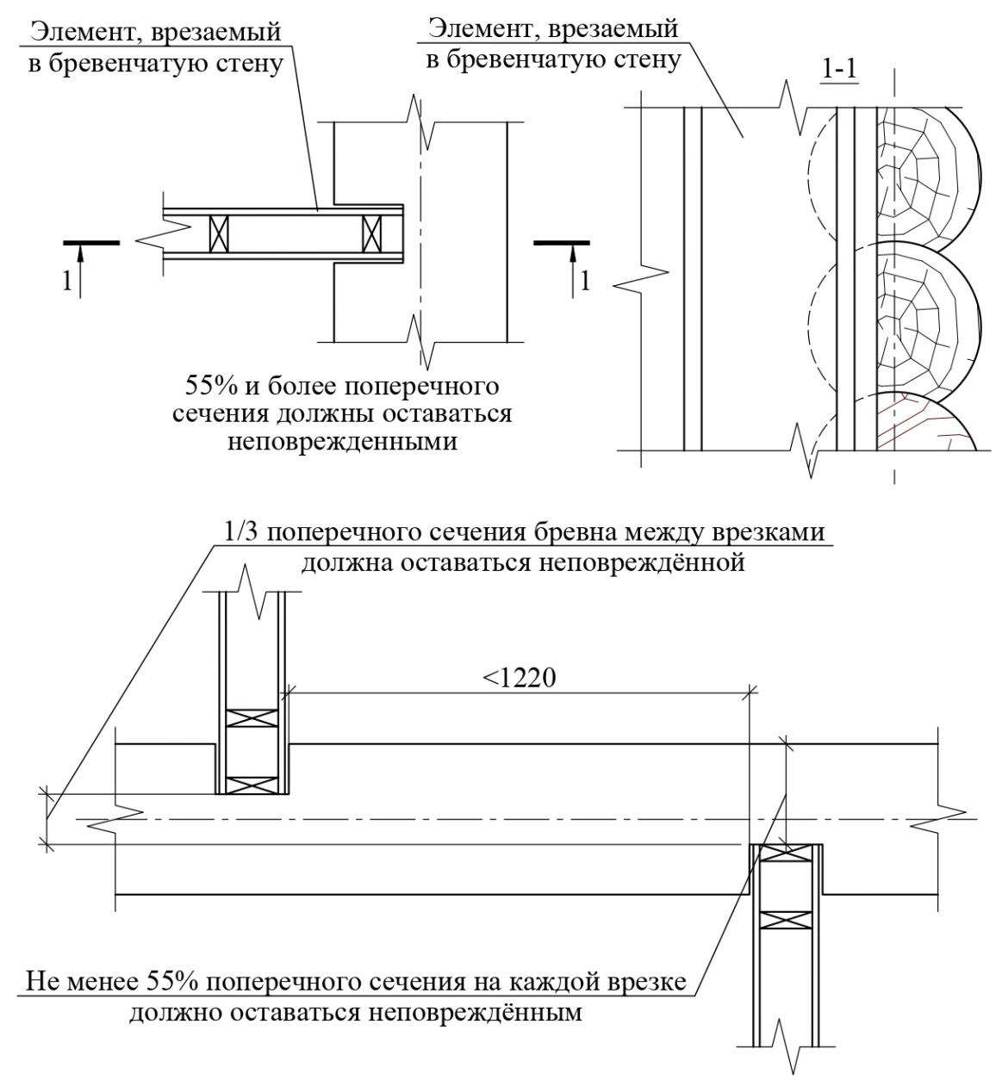
Рисунок 5.4 – Устройство вырезов в срубных стенах
5.2.14 При врезке в стены ригелей и балок перекрытий стесывание их концов должно выполняться на глубину h не более 1/4 толщины элемента согласно рисунку 5.5.
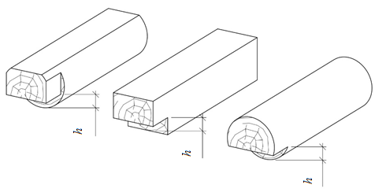
Рисунок 5.5 ̶ Примеры стесывания концов ригелей и балок
5.2.15 Шаг расстановки нагелей между двумя-тремя верхними венцами сруба должен быть уменьшен в два раза по сравнению с требованиями 5.2.2. Не менее 25 % нагелей должны быть установлены под углом 25^{о}–30^{о} от вертикали для гарантии исключения отрыва венцов.
Конструктивные элементы опор для крыши должны быть закреплены к нижележащим венцам (глухарями, стяжками, шурупами по дереву, накладками и др.) для предотвращения сдвига между ними от ветровых и других видов нагрузок, передаваемых от крыши.
Требования к крепежным изделиям должны соответствовать ГОСТ Р 57341.
Способы крепления должны быть обоснованы расчетами по
СП 64.13330.2017 (раздел 8) на отрыв и сдвиг в зависимости от принятых при проектировании значений расчетных нагрузок и воздействий по СП 20.13330, а также сейсмических воздействий по СП 14.13330.
(Измененная редакция, Изм. № 1).
5.2.16 При дополнительном утеплении наружных стен сруба теплоизоляция должна устанавливаться с наружной стороны стены на отдельном каркасе с креплением, не препятствующим усадке стены. Между стеной и фасадом следует предусматривать зазор не менее 20 мм для возможности отвода накапливающейся конденсационной влаги. При этом на наружную поверхность утеплителя необходимо устанавливать паровыводящие пленки (мембраны).
(Измененная редакция, Изм. № 1).
5.2.17 При оценке теплоизоляционных характеристик бревенчатой стены следует определять толщину b_{э} геометрически эквивалентную толщине стены из прямоугольного бруса. Эквивалент определяют с учетом уменьшения диаметра бревна d до величины h в зависимости от ширины припазовки бревен b по формуле
b_{э} = F / h , | (5.1)
где F – площадь сечения круглого бревна;
h – диаметр бревна минус глубина припазовки (рисунок 5.6).

Например, при ширине припазовки b=0,5d, получим геометрически эквивалентную толщину стены b_{э} равную 0,855 d.

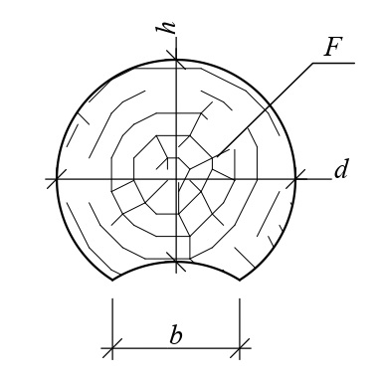

Рисунок 5.6 – Габариты поперечного сечения бревна

5.2.18 При устройстве наружных стен зданий особое внимание следует уделять предотвращению прямого попадания атмосферной (дождь, снег) и капиллярной влаги от фундамента на поверхность стен.
Для этого необходимо предусматривать устройство свесов крыши с вылетом от стены не менее 30 см в зависимости от этажности здания, а также надежной гидроизоляции нижних венцов срубов от фундамента.
5.2.19 Для защиты от продувания в углах обязательному уплотнению подлежат внешние врубки (чашки венцов) между улицей и отапливаемым помещением. В качестве уплотнений следует использовать: материалы на основе полиэфирных волокон, джутовое волокно, лен, льноджутовые ленты, герметики «теплый шов». Допускается использовать традиционный мох. Материалы должны заполнять неровности между венцами и расширяться при снятии нагрузки. Также необходимо первичное уплотнение при сборке и вторичное уплотнение (конопатка) после сужения бревен и проявления деформаций от остаточных напряжений.
5.3 Дверные и оконные проемы
5.3.1 При проектировании срубных стен здания следует учитывать усадку бревенчатых и брусчатых стен вследствие естественной усушки древесины, нагрузки и уплотнения швов.
В связи с использованием в качестве элементов срубных стен бревен или брусьев различной влажности в процессе эксплуатации из-за усушки древесины происходит усадка сруба, что следует учитывать при устройстве оконных и дверных проемов.
При монтаже стен влажность элементов сруба должна быть в пределах влажности воздушно-сухой древесины (18 % ÷ 23 %). Это снижает величину ожидаемой усадки стены от усушки. При исходной влажности элементов более 23 % усадка может достигать 60 мм на метр высоты стены в зависимости от условий эксплуатации и используемых материалов для уплотнения швов.
5.3.2 Ожидаемую величину усадки (усушки) срубных стен с учетом диапазона изменения равновесной влажности древесины в процессе эксплуатации следует определять по ГОСТ 6782.1.
Для снижения влияния усадки стен, уменьшения зазоров между венцами стен срубов, следует предусматривать различные конструктивные элементы: стяжные шпильки с увеличенными шайбами, требующие подтяжки в процессе эксплуатации; самонарезающие винты с пружинами; стяжные шпильки с пружинами; самонарезающие винты с широкой шляпкой. При этом шаг их расстановки определяется исходя из требуемого усилия прижатия.
Общие виды конструктивных элементов приведены на рисунке 5.7.
а б

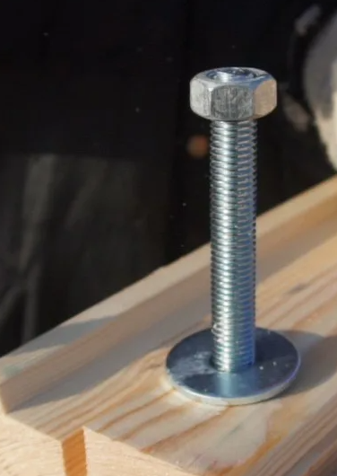  в | 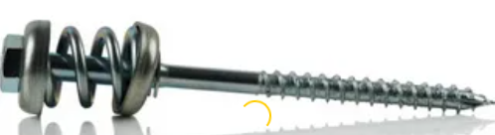  г
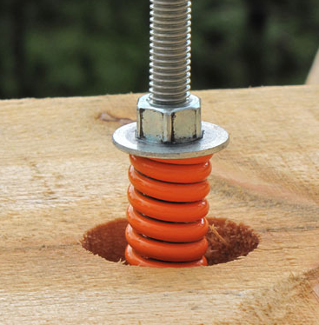 | 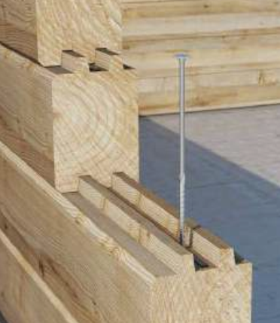

а ̶ стяжная шпилька с увеличенной шайбой; б ̶ самонарезающий винт с пружиной;
в ̶ стяжная шпилька с пружиной; г ̶ самонарезающий винт с широкой шляпкой

Рисунок 5.7 ̶ Конструктивные элементы для компенсации усадки
5.3.3 В оконных и дверных проемах должны быть предусмотрены конструктивные меры для обеспечения условий, не препятствующих усадке. Для этого в проемах должны быть устроены пазы в виде пропилов для установки деревянных обсадных вертикальных окосячек.
Допускается устройство паза в окосячке и шипа для посадки в элементах сруба (рисунок А.2, г).
Вследствие особенностей монтажа и перевозки элементов сруба пропилы допускается устраивать после монтажа сруба и устанавливать, при этом, окончательные размеры проемов.
5.3.4 Пространство усадочных пазов должно быть закрыто от попадания осадков и насекомых устройством защитной пароизоляционной пленки.
Окосячки не должны ограничивать свободную усадку сруба по отношению к установленным окнам и дверям и надежно воспринимать боковые нагрузки на стены. В процессе монтажа сруба обе стороны проемов должны быть укреплены вертикальными сквозными вставками на высоту проема за вычетом высоты усадочного пространства, устраиваемого вверху проемов.
При устройстве окосячки позже, чем через две недели после монтажа проемов, следует устанавливать в паз скользящий брус для сохранения вертикальности стены.
При выполнении указанных требований всегда следует учитывать величину исходной влажности элементов сруба и ожидаемую величину усушки древесины в процессе эксплуатации сруба.
5.3.5 При устройстве оконных и дверных проемов должно быть предусмотрено усадочное пространство между горизонтальными гранями проема и обсадной коробки окосячки на величину ожидаемой усадки стены.
Усадочное пространство устраивают в верхней части проемов и закрывают его наличниками.
5.3.6 Проемы в срубе должны устраиваться так, чтобы в местах пересечения взаимно перпендикулярных стен (угол сруба или примыкание внутренней стены) расстояние от края проема до продольной осевой линии стены было не менее 30 см.
Ширина простенков между проемами должна соответствовать 5.2.11.
5.4 Конструкции здания, не подверженные усадке
5.4.1 При включении в проекты зданий из срубных конструкций, не подверженных усадке (столбы, колонны навесов крыльца, лестницы и т. п.), следует предусматривать компенсацию возможного усадочного зазора аналогично 5.3.
В конструктивных решениях креплений несущих элементов (стоек, колонн) необходимо предусматривать регулировочные компенсаторы усадки, устанавливаемые при монтаже, для ликвидации возникающих зазоров в процессе эксплуатации здания.
5.4.2 В местах крепления каркасных перегородок со срубными стенами должны быть предусмотрены рейки, устанавливаемые в продольные прорези, для свободного перемещения между срубом и перегородкой при усадке стены.
5.4.3 При проектировании следует также учитывать:
- большую усадку срубов нижнего уровня;
- при перестройке или реконструкции старых зданий – различную усадку старых и новых стен;
- при выводе дымоходов через кровлю и перекрытия – беспрепятственность усадке и соблюдение после усадки расстояний, регламентированных правилами пожарной безопасности.
5.5 Перекрытия
Конструктивные решения перекрытий, требования к их элементам и материалам следует выбирать по 7.2, СП 352.1325800, СП 451.1325800 и СП 452.1325800.
Примеры конструктивных решений перекрытий приведены в А.3 (рисунки А.3 ̶ А.5).
5.6 Крыша
Конструктивные решения, узлы элементов каркаса крыши, а также их проектирование приведены в СП 64.13330 и других нормативных документах.
Устройство кровельного покрытия – по СП 17.13330.
5.7 Объемно-планировочные требования
5.7.1 Объемно-планировочные требования к зданиям из срубных конструкций должны регламентировать этажность зданий, площади помещений, их количество и высоту, а также оптимальную компоновку зданий с учетом приемлемых условий для проживания или использования по назначению.
5.7.2 При выборе этажности зданий с применением срубных конструкций необходимо исходить из следующих требований:
- здания до трех этажей при высоте до 8 м в их срубной части, не воспринимающие сейсмические воздействия, допускается проектировать с соблюдением требований раздела 5 настоящего свода правил без расчета сдвиговой прочности и жесткости срубных стен согласно требованиям 8.2.3;
- увеличение этажности зданий более трех этажей при традиционном горизонтальном способе укладки венцов срубных элементов и статических силовых воздействиях допускается проектировать без ограничений только при условии расчета сдвиговой прочности и жесткости срубных стен по 8.2.3, а при сейсмических воздействиях – согласно требованиям 8.2.4.
(Измененная редакция, Изм. № 1).
5.7.3 Объемно-планировочные требования к жилым одноквартирным зданиям должны соответствовать требованиям СП 352.1325800, а к жилым многоквартирным зданиям – требованиям СП 452.1325800.
5.7.4 Объемно-планировочные требования к общественным зданиям с применением деревянных конструкций должны соответствовать СП 451.1325800.
________________
* Горизонтальные перемещения и устойчивость срубной части здания высотой более 8 м следует определять по данным испытаний конструкций стен.
5.7.5 При проектировании зданий из срубных конструкций при выборе объемно-планировочных решений также должны учитываться требования СП 54.13330, СП 55.13330 и СП 118.13330.

6 Требования к несущим конструкциям зданий
6.1 Проектирование зданий из срубных конструкций должно осуществляться с учетом требований СП 28.13330, СП 64.13330 и СП 299.1325800.
6.2 Нагрузки и воздействия, а также их сочетания определяются в соответствии с СП 20.13330 и СП 64.13330.
6.3 Конструирование и расчет деревянных конструкций элементов здания выполняют по предельным состояниям двух групп: прочности (несущей способности и устойчивости) и деформативности (прогибам с учетом податливости соединений) в соответствии с СП 64.13330.
6.4 Жесткость стен из брусьев или бревен должна обеспечиваться установкой нагелей из древесины твердых пород или стальных нагелей (см. 5.2.5 и 5.2.6).
Жесткость стен также повышается за счет вертикальных брусков, вставляемых в пазы оконных или дверных проемов в зависимости от конструктивного решения окосячки.
При использовании врубок типа «ласточкин хвост» и подобных, которые предотвращают смещение бревен, брусьев за счет эффекта заклинивания, прошивку нагелями допускается не выполнять.
6.5 При проектировании зданий необходимо учитывать их функциональное назначение и связанные с ним класс условий эксплуатации, срок эксплуатации, степень огнестойкости и класс конструктивной пожарной опасности проектируемого здания, технологию изготовления конструкций, влажность древесины, соответствующую условиям эксплуатации.
6.6 При усушке в бревне (брусе) возникают трещины, интенсивность которых следует уменьшить с помощью выполняемых в бревне (брусе) пропилов (рисунок 5.2, а). Пазы дополнительно пропиливают в верхней части сечения бревна (бруса).
Глубина пропила должна быть не более 1/3 высоты сечения бревна (бруса).
(Измененная редакция, Изм. № 1).
6.7 Для безопасного восприятия сейсмических воздействий следует соблюдать требования СП 14.133300.2018 (пункт 6.15).

7 Требования к материалам, конструктивным решениям элементов зданий
7.1 Деревянные элементы срубных стен
7.1.1 Качество деревянного сортамента, используемого для изготовления срубных стен, должно соответствовать ГОСТ 9463 и ГОСТ 9462 – бревен с естественным сбегом; документам производителей – бревен оцилиндрованных; ГОСТ 8486 – брусьев массивных и пиломатериалов (досок); ГОСТ Р 59655 – деталей и изделий деревянных для малоэтажных жилых и общественных зданий.
Определяющие показатели качества деревянных элементов ̶ нормированные вышеуказанными стандартами пороки древесины согласно ГОСТ 2140.
Влажность древесины сортамента исходных материалов при его использовании для изготовления элементов срубных конструкций должна быть согласована с классами эксплуатационной влажности согласно таблице 1 и соответствовать следующим группам состояния древесины по влажности:
I – влажность не более 15 % (сухая древесина);
II – влажность от 16 % до 22 % (воздушно-сухая древесина);
III – влажность 23 % и выше (влажная древесина).
(Измененная редакция, Изм. № 1).
Т а б л и ц а 1 – Группы влажности древесины срубных элементов в зависимости от классов условий эксплуатации конструкций
Обозначение классов условий эксплуатации по СП 64.13330 | Расчетная эксплуатационная влажность древесины, % | Относительная влажность воздуха в зоне конструкций при температуре от 12 °С до 24 °С, % | Группа влажности древесины при изготовлении конструкций
1 (сухой) | 8–9 | Св. 40 до 50 | I
2 (нормальный) | 10–12 | Св. 50 до 60
3 (влажный) | 13–5 | Св. 60 до 75 | II
4 (мокрый) | 16 и более | Св. 75 | III
Таблица 1 (Введена дополнительно, Изм. № 1).

7.1.2 Для срубных стен домов применяют бревна с естественным сбегом согласно ГОСТ 9463 и ГОСТ 9462 1-го или 2-го сорта из древесины хвойных и лиственных пород согласно ГОСТ Р 59655, диаметром не менее 18 см.
Длина бревен 3,0 ̶ 6,5 м с градацией 0,5 м.
Сбег бревна согласно СП 64.13330 при расчете конструкций следует принимать равным 0,8 см на 1 пог. м его длины, а для лиственницы – 1 см на 1 пог. м длины. Влажность бревна – естественная. Предпочтение следует отдавать лесоматериалам зимней заготовки, так как в летний период древесина чаще подвергается биоповреждениям вследствие неправильного хранения и эксплуатации; древесина, не имеющая сухого иммунитета, должна храниться для просушки и должна быть предварительно окорена.
7.1.3 Бревна и заготовки оцилиндрованные должны соответствовать требованиям ГОСТ Р 70088, а их угловые соединения – ГОСТ 30974.
(Измененная редакция, Изм. № 1).
7.1.4 Основные конструктивные решения поперечных сечений оцилиндрованных бревен заводского изготовления показаны на рисунке 5.2.
7.1.5 По всей длине бревен нижних венцов, укладываемых на фундамент, должна быть выполнена по всей длине фаска шириной не менее 10 см.
Между нижним венцом и фундаментом должна быть уложена в два слоя гидроизоляция из влагозащитных материалов, например рубероида по ГОСТ 10923.
Допускается устройство подкладочной доски из лиственницы, как элемента дополнительной гидро- и влагозащиты. Материал не должен конденсировать, подвергаться длительному увлажнению атмосферными осадками при монтаже, должен быть долговечным.
7.1.6 Брусчатые элементы стен массивного сечения изготавливают из пиломатериалов по ГОСТ 8486 размерами согласно ГОСТ 24454 1-го или 2-го сорта или классов прочности С16 ̶ С24 по ГОСТ 33080 из древесины сосны, ели, пихты или лиственницы. Минимальная толщина бруса должна быть не менее 90 мм, а длина от 3,0 до 6,5 м с градацией 0,5 м.
Влажность бруса должна соответствовать влажности воздушно-сухой древесины или подвергаться дополнительной атмосферной или камерной сушке. Для осуществления качественной камерной сушки перед сушкой брус по сечению следует профилировать по длине пропилами шириной до 4 мм с размещением их в четвертях ширины бруса b на глубину 1/3 его высоты h согласно рисунку 7.1.
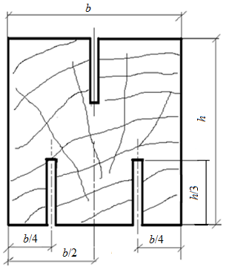
Рисунок 7.1 – Устройство прорезей перед камерной сушкой брусьев

7.1.7 Профилированные брусья изготавливают по документам изготовителей брусьев с межвенцовыми пазами различной формы, а также с угловыми соединениями заводской готовности по ГОСТ 30974.
7.1.8 Основные конструктивные решения поперечных сечений брусьев, получаемых при машинных способах профилирования, показаны на рисунке 5.3.
7.1.9 В качестве уплотнителя между венцами должны использоваться: сухой мох, пакля, войлок или двойной слой джутового полотна, или уплотнитель из полиэфирных волокон.
7.2 Деревянные элементы перекрытий
7.2.1 Поперечное сечение перекрытия включает следующие элементы:
- несущую конструкцию;
- покрытие;
- шумоизоляцию;
- теплоизоляцию;
- нижнее покрытие.
Для деревянных домов применяют следующие виды перекрытий: цокольные, междуэтажные и чердачные.
В конструкцию цокольных перекрытий, в связи с разницей температур и влажности помещений, входят: пароизоляционный слой из пленки и теплоизоляционная прослойка.
В конструкциях междуэтажных перекрытий при одинаковых температурно-влажностных условиях помещений, которые они разделяют, нет необходимости применять прослойки пароизоляционных материалов, а деревянные элементы не нуждаются в обработке специальными гидроизоляционными пропитками.
Конструктивное устройство чердачного перекрытия должно включать различные пленочные материалы и прослойку теплоизоляции подобно цокольному перекрытию.
7.2.2 В конструкциях цокольных перекрытий, в связи с разницей температур и влажности помещений, необходимо предусматривать слои сверху вниз:
- покрытие пола (чистовое покрытие, подкладочные слои, обрешетки);
- пароизоляцию;
- утепление между лагами;
- перекрестное утепление под или над лагами;
- устройство паровыводящей пленки (мембраны) со стороны улицы;
- устройство стальной сетки от грызунов.
При этом шаг лаг необходимо назначать из расчета по предельным состояниям и исходя из ширины утеплителя: для минеральной ваты расстояние между лагами в свету должно быть на 10–20 мм меньше ширины утеплителя.
Конструктивное устройство чердачного перекрытия должно включать различные ветро-, паро-, гидроизоляционные материалы и теплоизоляцию.
Для повышения качества шумоизоляционных характеристик междуэтажных перекрытий допускается применять дополнительные конструктивные слои, прокладки, направленные на поглощение соответствующих шумовых воздействий (корпусный шум, акустический шум, шаговый шум и т.д.). При использовании утеплителя в качестве шумоизоляции следует применять изоляционную пленку для предотвращения проникновения волокон утеплителя в помещение.
(Измененная редакция, Изм. № 1).
7.2.3 В качестве несущих конструкций перекрытий используют:
- балки перекрытий по ГОСТ Р 59893, щиты перекрытий по ГОСТ Р 59600;
- лаги массивного сечения из: круглых лесоматериалов по ГОСТ 9463; бруса массивного и пиломатериалов (досок) по ГОСТ 8486, ГОСТ 24454 и ГОСТ 33080; бруса многослойного клееного по ГОСТ 20850 и ГОСТ 33081; бруса многослойного клееного из шпона (LVL) по ГОСТ 33124; плит клееных из пиломатериалов с перекрестным расположением слов (ДПК/CLT) по ГОСТ Р 56706;
- комбинированные лаги двутаврового или коробчатого сечений с использованием вышеуказанных материалов, а также плит древесных строительных с ориентированной стружкой (OSB) по ГОСТ Р 56309 и фанеры строительной по ГОСТ 32158;
- лаги из пиломатериалов различного сечения, сплачиваемых по высоте сечения с помощью металлических зубчатых пластин (МЗП) согласно требованиям приложения Б (пункт Б.4).
(Измененная редакция, Изм. № 1).
7.2.4 Конструктивные решения применяемых перекрытий приведены в приложении А.

7.3 Деревянные элементы крыши
7.3.1 Крыши выполняют из следующих конструктивных элементов:
- кровельного покрытия;
- несущих конструкций (стропила, балки, фермы и др.);
- утеплителя (для теплой крыши);
- нижнего покрытия (черновая подшивка и отделка).
Кровельное покрытие обеспечивает необходимую защиту от проникновения атмосферных осадков и талой воды.
При варианте утепленной крыши снизу устанавливается подшивка чердачного потолка, над которой располагаются пароизоляционный слой и утеплитель, обеспечивающие необходимую паро- и теплоизоляцию, для повышения теплоизоляционных свойств устраивается контрутепление в обратном направлении.
7.3.2 Основные конструктивные решения каркаса крыши – стропильные системы, фермы различных типов, в том числе с применением МЗП согласно требованиям ГОСТ Р 57998.
(Измененная редакция, Изм. № 1).
7.3.3 Для предохранения наружных стен сруба от атмосферных осадков свес крыши следует устраивать в соотношении 1/8 ÷ 1/5 от высоты сруба в верхней точке, но не менее 500 мм при неорганизованном водостоке и 300 мм при организованном.
7.3.4 При выполнении скатных крыш необходимо учитывать возможное перемещение верхних опор конструкций по отношению к нижним из-за усадки. Крепление подвижных участков конструкций не должно препятствовать их усадке, обеспечивать устойчивость конструкций ската на отрыв при ураганном порыве ветра. Для этого следует использовать металлические скобы или скользящие элементы и крепеж, соответствующие усилию.
Конструкцию кровельного покрытия (гидроизоляционного слоя) и применяемые материалы выбирают по СП 17.13330.
(Измененная редакция, Изм. № 1).
7.3.5 Для устройства каркаса крыш в качестве несущих элементов используют круглые лесоматериалы по ГОСТ 9463, пиломатериалы (доски) по ГОСТ 8486 размерами по ГОСТ 24454, конструкционные пиломатериалы по ГОСТ 33080, многослойные клееные элементы по ГОСТ 33081, а также элементы из LVL по ГОСТ 33124 или ДПК/СLT по ГОСТ Р 56706.
7.3.6 Для изготовления остальных элементов крыши используют: фанеру по ГОСТ 32158, древесно-волокнистые плиты по ГОСТ 4598, гипсоволокнистые плиты по ГОСТ Р 51829, утеплители по ГОСТ 31309, пароизоляцию по ГОСТ 10354.

8 Основные положения по расчету и конструированию элементов зданий из срубных конструкций
8.1 Фундаменты
При расчете фундаментов следует руководствоваться СП 22.13330.

8.2 Срубные стены и перегородки
8.2.1 При расчете стен и перегородок по СП 64.13330.2017 (раздел 7) расчетную несущую способность стены N_{ст} или врубки N_{вр} из бревен или бруса определяют с учетом расчетного сопротивления смятию поперек волокон древесины R^{А}_{см,90}:
- для стен из бруса и врубок из бревен и бруса R^{А}_{см,90} = 2,7 МПа
(СП 64.13330.2017 (пункт 6.1));
- для стен из бревен R^{А}_{см,90} = 1,4 МПа.
Величины нагрузок и воздействий принимают согласно СП 20.13330.
При расчетах учитывают, что длина врубки должна быть не менее 100 мм (большее значение длины в расчетах не учитывают), максимальное расстояние между врубками (длина стены L) – 8 м. Учитывают также эффективную толщину бревна или бруса стены b_{ef}:
- для бруса b_{ef} = 0,75b, где b – толщина стенового бруса;
- для бревна b_{ef} = b, где b – ширина соединения венцов, принимается не менее 0,5 диаметра бревна d.
При расчете врубок стен из бревна N_{вр.бр} = 10·R^{А}_{см,90}·b, а для стен из бруса N_{вр.бр} = 10·R^{А}_{см,90}·0,75b.
При расчете стенового бревна N_{ст.бр} = R^{А}_{см,90}·L·b, а для стенового бруса N_{ст.бр} = R^{А}_{см,90}·L·0,75b.
При расчете стены с врубками из бревна или бруса N_{ст} = 2N_{вр.бр} + N_{ст.бр}.
(Измененная редакция, Изм. № 1).
8.2.2 При расчете несущей способности следует дополнительно учитывать коэффициенты условий работы согласно СП 64.13330.2017 (пункт 6.9).
8.2.3 Определение сдвиговой прочности и горизонтальных перемещений срубных стен зданий следует выполнять согласно приложению Д.
Жесткость и устойчивость срубов с несущими стенами из бревен, в том числе оцилиндрованных, достигается путем ограничения предельных горизонтальных перемещений стены и обеспечения ее целостности и устойчивости. Величина предельных горизонтальных перемещений должна быть не более 1/200 высоты срубной части здания.
Расчет центрально-сжатых простенков сруба из оцилиндрованных бревен без окосячки следует проводить на устойчивость по формуле
N / (φ F_{рас}) ≤ R^{А} _{см.90} , (8.1)
где N – продольная сила в простенке (стене);
R^{А}_{см,90} – расчетное сопротивление древесины смятию поперек волокон, принимаемое 1,4 МПа для соединений венцов из оцилиндрованных бревен для режима нагружения А (СП 64.13330.2017 (таблица 4));
φ – коэффициент продольного изгиба;
F_{рас} = b‧l_{пр} – расчетная площадь соединения венцов;
здесь b – ширина соединения венцов;
l_{пр} – длина простенка (стены).
Коэффициент продольного изгиба φ следует определять по формулам:
- при гибкости элемента λ ≤ 70
$φ=1-a{\left(\frac{λ}{100}\right)}^{2}$; (8.2)
- при гибкости элемента λ > 70
, (8.3)
где а = 450 / d;
А = 400;
d – диаметр оцилиндрованных бревен, мм;
λ = h_{0,п} / r – гибкость простенка;
здесь h_{0,п} – расчетная высота простенка, равная расстоянию между верхами нижнего и верхнего венцов простенка;
r = 0,289 b – радиус инерции соединения венцов простенка.
8.2.4 Расчет срубных конструкций зданий, проектируемых в сейсмических районах, следует выполнять согласно СП 14.13330.2018 (пункт 5.5). При этом коэффициент K_{ψ}, учитывающий способность зданий и сооружений к рассеиванию энергии для срубных конструкций, в которых для обеспечения сдвиговой жесткости используют стальные нагели из стали С235 и арматуры А240, принимают равным 0,56.
8.2.3, 8.2.4 (Введены дополнительно, Изм. № 1).
8.3 Перекрытия
8.3.1 Основные конструктивные решения несущих конструкций перекрытий приведены в подразделе 7.2.
8.3.2 Расчет несущей способности (предельное состояние первой группы) балок перекрытий из массивных деревянных элементов (пиломатериалов, бруса, клееного бруса, круглого бревна), деформативности (предельное состояние второй группы) выполняют по СП 64.13330.2017 (раздел 7). Величины нагрузок и воздействий на перекрытия принимают согласно СП 20.13330.
8.3.3 Расчет несущей способности и деформативности комбинированных балок с применением различных нагельных и клеевых соединений выполняют по СП 64.13330.2017 (раздел 8).
8.3.4 Наряду с традиционными конструктивными решениями балок перекрытий, указанными выше, следует также использовать решения с комбинированными балками с применением соединений пиломатериалов на МЗП:
- сплачиваемые на опорных участках балки с помощью МЗП (рисунок 8.1). Балка сплачивается по высоте сечения для увеличения ее высоты из пиломатериалов небольшой ширины;
- балки-фермы (рисунок 8.2) с параллельными поясами из пиломатериалов. Пояса сплачиваются с двух кромок путем запрессовки в древесину специальных штампованных металлических зубчатых косяков (МЗК) с зубьями на концах.
Металлические зубчатые пластины и косяки не должны активизировать образование трещин в соединяемых элементах, особенно на торцовых участках.

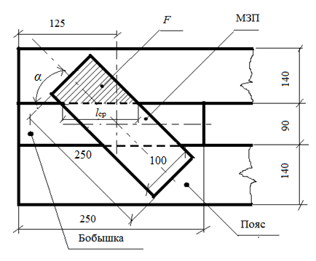
F ̶ сдвигаемая площадь МЗП; l_{ср} ̶ линия среза МЗП; α ̶ угол наклона МЗП
Рисунок 8.1 ̶ Расположение металлической зубчатой пластины на опорной части балки

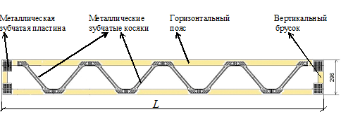

Рисунок 8.2 ̶ Конструктивное решение балки-фермы с применением металлических зубчатых косяков

8.3.5 Расчет несущей способности и деформативности комбинированных балок с применением МЗП следует выполнять по СП 64.13330.2017 (приложение К).
8.3.6 Для осуществления расчетов соединений с применением МЗП необходимо знать величины расчетной несущей способности соединения пластины с древесиной на площади 1 см².
Величины этого показателя должны быть определены испытаниями при нагружении соединения на растяжение, сжатие и срез с различными параметрами ориентации МЗП по отношению к направлению действия нагрузки и волокнам древесины (см. рисунок. 8.3).
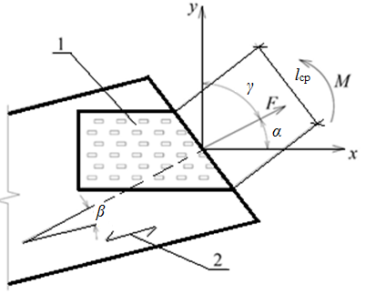

1 – площадь пластины; 2 – направление волокон древесины; F ̶ усилие, действующее на соединение; М ̶ момент, действующий на соединение; α – угол между направлением действия усилия F и продольной осью пластины; β ̶ угол между направлением действия усилия F и направлением волокон древесины; γ ̶ угол между направлением действия усилия F и поперечной осью пластины; l_{ср} ̶ линия среза пластины
Рисунок 8.3 ̶ Геометрические параметры работы соединения на металлической зубчатой пластине
8.3.7 В связи с отсутствием стандартизованных величин расчетной несущей способности МЗП из-за широкого ассортимента геометрических размеров, применяемых на практике пластин, в приложении Б (пункты Б.1, Б.2 и Б.4) приведена методика необходимых испытаний и расчета сплачиваемых по высоте балок на МЗП.
(Измененная редакция, Изм. № 1).
8.3.8 В отечественной практике регламентированы общие требования и методы испытаний, которые применяют к соединениям на МЗП – ГОСТ 33082, ГОСТ Р 58559 и ГОСТ Р 58562, ГОСТ Р 57157, ГОСТ Р 57998.
(Измененная редакция, Изм. № 1).
8.3.9 В конструкциях несущих балок перекрытий широко применяют МЗК (см. рисунок 8.4). Кронштейны позволяют проектировать балки высотой от 200 до 400 мм и пролетом от 3 до 9,5 м, соединяя пояса из пиломатериалов сечением 40×50; 40×75; 40×100 или 40×125 мм (толщина пояса принята постоянной – 38 мм, а ширина – 45; 70; 95 и 120 мм после калибрования). Качество используемого пиломатериала должно быть не ниже 2-го сорта по ГОСТ 8486 или класса прочности С24 по ГОСТ 33080, а влажность – не более (18+ 2) %.

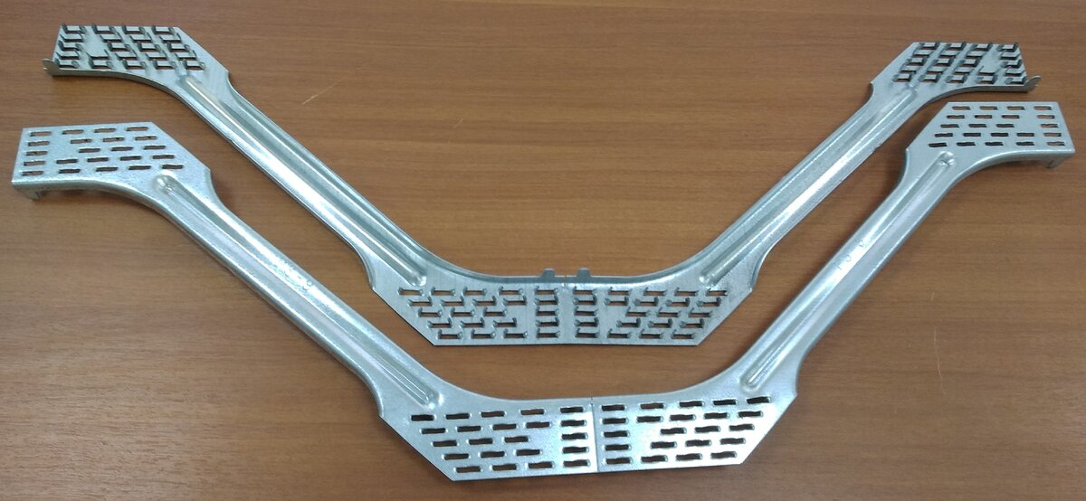

Рисунок 8.4 ̶ Кронштейны с перфорированным зубчатым устройством
8.3.10 Особенности применения МЗК в конструкциях, методы их испытаний и расчет приведены в Б.3.
8.3.11 В качестве несущих балок перекрытий используют простые составные элементы на гвоздях.
Расчет конструктивных решений элементов и их испытания производят по СП 64.13330.

8.4 Крыша
8.4.1 Выбирать конструктивные решения стропильных систем крыш из различных деревянных элементов согласно подразделу 7.3, методы их расчета, решения других элементов (фронтонов, карнизов и др.) следует по СП 64.13330 и 8.4.2.
8.4.2 Порядок конструирования и расчета каркаса крыши с применением ферм на МЗП должен выполняться с учетом следующих требований:
- при проектировании и расчете несущей способности и деформативности ферм – СП 64.13330.2017 (раздел 9 и приложение К), а также приложения В;
- при проведении автоматизированного компьютерного расчета ферм, определении несущей способности ферм по показателям их кратковременных испытаний, определении надежности работы соединений на МЗП в узлах ферм – приложения В.
(Измененная редакция, Изм. № 1).

9 Обеспечение пожарной безопасности зданий
9.1 Пожарную безопасность срубных зданий следует обеспечивать в соответствии с требованиями [2], [3], [4], [7], ГОСТ 12.1.044, СП 2.13130, СП 4.13130, СП 352.1325800, СП 451.1325800, СП 452.1325800 и настоящего свода правил.
(Измененная редакция, Изм. № 1).
9.2 Для жилых зданий класса Ф1.4 этажностью не более двух этажей требования по пожарной безопасности строительных конструкций не предъявляются. Конструкции стропильных систем и обрешетки крыши должны быть обработаны огнезащитными составами либо выполнена их конструктивная огнезащита, не способствующая скрытому распространению горения согласно ГОСТ Р 53292.
9.3 Для трехэтажных зданий и выше должен быть регламентирован предел огнестойкости REI и класс пожарной опасности K несущих элементов зданий.
Степень огнестойкости и класс пожарной опасности зданий из срубных конструкций и их пожарных отсеков согласно СП 2.13130 и СП 4.13130 должны устанавливаться в зависимости от их функционального назначения, этажности, плащади этажа в пределах пожарного отсека.
Пределы огнестойкости и классы пожарной опасности строительных конструкций определяются в соответствии с [2] и СП 2.13130 по ГОСТ 30247.0, ГОСТ 30247.1, ГОСТ 30403.
9.4 Для трехэтажных зданий и выше в качестве уплотнителя между венцами срубных стен следует использовать огнестойкие теплоизоляционные прокладки.
При применении в качестве теплоизоляции между венцами срубных стен естественных уплотняющих материалов (пакли и др.) их следует обрабатывать огнезащитными составами, предназначенными для эксплуатации на открытом воздухе или под навесом в соответствии с требованиями ГОСТ Р 53292.
9.5 При проектировании и расчетах конструкций для срубных зданий необходимо соблюдать пожарно-технические требования к деревянным конструкциям согласно СП 64.133300.2017 (раздел 10).
9.6 Предел огнестойкости срубных конструкций должен подтверждаться в зависимости от конструктивных параметров сруба (размеров и формы его элементов, типа межвенцового уплотнения) и скорости обугливания древесины.
9.7 Предел огнестойкости по потере несущей способности (R) нагруженных стен с коэффициентом использования несущей способности ≥ 0,5 и простенков следует проверять на устойчивость в соответствии с 8.2.3 с определением ширины соединения венцов b за вычетом глубины обугливания, учитывающей требуемый предел огнестойкости и условную скорость обугливания.
9.8 При расчете предела огнестойкости условную скорость обугливания следует принимать:
- для срубов из оцилиндрованных бревен (без учета перерубов) – по требованиям СП 64.133300.2017 (пункт 10.4);
- для соединений венцов срубов из оцилиндрованных бревен (без учета перерубов) – по таблице 9.1.

Т а б л и ц а 9.1
Вид стены сруба | Вид уплотнительных прокладок в соединении венцов | Условная скорость обугливания,  мм/мин
Простенки несущих стен и нагруженные стены с коэффициентом использования несущей способности ≥ 0,5 | С уплотнительными прокладками и без них | 1,0
Малонагруженные стены с коэффициентом использования несущей способности < 0,5 | Без прокладок и с горючими прокладками | 2,0
 | Негорючие прокладки | 1,2
 | Терморасширяющиеся прокладки из негорючих материалов | 1,0
9.9 Для самонесущих и малонагруженных стен с коэффициентом использования несущей способности < 0,5 предел огнестойкости определяется по потере целостности и принимается равным Е (30).
9.10 Для обеспечения пожарной безопасности электрооборудования, электроустановок следует соблюдать требования СП 6.13130, СП 256.1325800 и [8].
9.11 При применении средств огнезащиты и контроле качества огнезащитных работ следует руководствоваться положениями ГОСТ Р 59637.
9.5–9.11 (Введены дополнительно, Изм. № 1).

10 Обеспечение санитарно-эпидемиологических требований
10.1 При проектировании и строительстве зданий из срубных конструкций должны быть предусмотрены меры, обеспечивающие выполнение санитарно-эпидемиологических и экологических требований по охране здоровья и окружающей природной среды в соответствии с [5], СП 50.13330, СП 51.13330, СП 52.13330, СП 54.13330, СП 55.13330, СП 118.13330, и СанПиН 2.1.3684.
10.2 Централизованная система отопления и ограждающие конструкции дома должны в отопительный сезон обеспечивать расчетные параметры воздуха по ГОСТ 30494. При отсутствии централизованной системы отопления для расчета ограждающих конструкций расчетную температуру воздуха следует принимать равной 18 °С или по технологическим требованиям.
10.3 Система вентиляции должна обеспечивать чистоту воздуха в помещениях, а звукоизоляция вентиляционной системы и ограждающих конструкций – требуемый уровень шума по СП 51.13330.
Расчетную температуру воздуха и кратность воздухообмена в помещениях зданий из деревянных срубных конструкций следует принимать в соответствии с СП 54.13330, СП 55.13330, СП 118.13330.
10.4 Естественное и искусственное освещение помещений следует предусматривать в соответствии с СП 52.13330.
10.5 Параметры микроклимата в помещениях следует принимать в соответствии с ГОСТ 30494.
10.6 При проектировании и строительстве зданий должны быть обеспечены меры по теплоизоляции и воздухоизоляции ограждающими конструкциями внутренних помещений от холодного наружного воздуха, а также пароизоляции от диффузии водяного пара из внутренних помещений для обеспечения нужной температуры на внутренней поверхности конструкций, отсутствия на ней конденсата влаги и исключения накопления влаги внутри ограждающей конструкции.
10.7 Конструктивные решения элементов зданий должны предусматривать защиту от проникновения насекомых и грызунов (в том числе устройство вентиляционных отверстий, размещение тепловой изоляции, способы герметизации и защиты мест пропуска трубопроводов через конструкции и т. д.).
10.8 Для защиты зданий от проникновения грызунов на этапах строительства и эксплуатации следует применять различные мероприятия, включающие: обертывание цоколя и укладку в конструкцию пола по грунту металлической сетки, использование в ограждающих конструкциях минераловатных утеплителей, пропитку древесины биоцидами и др., а для защиты здания от насекомых следует применять химические антисептики и лакокрасочные материалы.
10.9 Элементы конструкций здания необходимо предохранять от проникновения в помещения дождевой, талой, грунтовой воды и ее бытовых утечек.
10.10 Инсоляция помещений здания должна соответствовать требованиям СанПиН 1.2.3685.

11 Требования по энергосбережению зданий
11.1 Здания из деревянных срубных конструкций следует проектировать так, чтобы обеспечивать эффективное и экономное расходование невозобновляемых энергоресурсов согласно ГОСТ 30494.
11.2 Соблюдение норм по энергосбережению следует оценивать по характеристикам строительных конструкций и инженерных систем здания и (или) по комплексному показателю удельного расхода энергии на отопление здания согласно СП 352.1325800.2017 (раздел 9), СП 55.13330.2016 (раздел 10).
11.3 Оценку энергоэффективности здания следует осуществлять по характеристикам его строительных конструкций согласно СП 50.13330 и инженерных систем согласно [4] при соблюдении следующих условий:
- приведенное сопротивление теплопередаче и воздухопроницаемость ограждающих конструкций не ниже требуемых по СП 50.13330;
- системы отопления, вентиляции, кондиционирования воздуха и горячего водоснабжения с ручным или автоматическим регулированием;
- инженерные системы при централизованном снабжении энергоресурсами оснащены приборами учета тепловой энергии, холодной и горячей воды, электроэнергии и газа.
11.4 Для достижения оптимальных технико-экономических характеристик здания и дальнейшего сокращения удельного расхода энергии на отопление следует предусматривать:
- объемно-планировочные решения, обеспечивающие улучшение показателей компактности;
- наиболее рациональную ориентацию здания и его помещений с учетом преобладающих направлений холодного ветра и потоков солнечной радиации;
- применение эффективного инженерного оборудования с повышенным коэффициентом полезного действия;
- применение энергосберегающих источников искусственного освещения.
11.5 Требования к освещению помещений жилых, общественных и административно-бытовых зданий (КЕО, нормируемая освещенность, цилиндрическая освещенность, объединенный показатель дискомфорта и коэффициент пульсации освещенности) следует принимать по СП 52.13330.2016 (таблицы 4.2 и Л.2).

12 Требования к инженерному оборудованию
12.1 Требования к устройству теплоснабжения зданий от системы централизованного теплоснабжения приведены в СП 124.13330, а в случае автономных источников тепла (встроенные, пристроенные, крышные котельные) – в [5].
12.2 Проектирование и монтаж систем внутреннего теплоснабжения, отопления, вентиляции и кондиционирования воздуха в помещениях зданий должны осуществляться в соответствии с [5], СП 60.13330, СП 73.13330.
12.3 При проектировании систем отопления, вентиляции и кондиционирования воздуха в помещениях зданий следует обеспечивать оптимальные или допустимые параметры микроклимата в соответствии с ГОСТ 30494, а температурно-влажностные условия эксплуатации строительных конструкций из древесины в соответствии с СП 64.13330.
12.4 Все воздуховоды, их соединительные элементы, клапаны, фильтры, воздухораспределители и т.п., используемые в вентиляционных системах, следует изготавливать из негорючих материалов.
12.5 Проектирование и монтаж внутренних систем холодного и горячего водоснабжения, канализации и водостоков зданий должны осуществляться в соответствии с СП 30.13330, СП 73.13330.
12.6 При проектировании систем водоснабжения и водоотведения зданий следует предусматривать мероприятия по защите строительных конструкций из древесины от увлажнения в случае их неисправности или скопления конденсата.
12.7 Проектирование и монтаж внутреннего газопровода и газоиспользующего оборудования в помещениях зданий должны осуществляться в соответствии с СП 402.1325800.
12.8 Проектирование и монтаж электропроводки должны осуществляться в соответствии с СП 76.13330, СП 255.1325800 и СП 256.1325800.
12.9 При монтаже всех видов оборудования необходимо учитывать усадку материалов конструктивных элементов срубных домов.

13 Требования, предъявляемые к процессу строительства
Процесс строительства зданий с применением срубных деревянных конструкций должен включать следующие этапы:
- проверку и приемку сопроводительной документации на комплекты материалов и конструкций для строительства здания;
- обеспечение безопасного транспортирования конструкций и их хранения на строительной площадке;
- выборочный входной контроль соответствия качества поставленных для строительства материалов и конструкций;
- выполнение строительно-монтажных работ.

13.1 Сопроводительные документы на комплект конструкций здания
13.1.1 В комплект документов включают:
- спецификацию конструкций, деталей и вспомогательных материалов;
- рабочие чертежи здания;
- технологическую карту сборки элементов здания (кроме срубов ручной сборки);
- инструкцию по складированию и хранению комплекта;
- паспорт здания;
- сертификат соответствия на конструкции;
- акт сдачи-приемки комплекта между предприятием-изготовителем конструкций и изделий и строительной организацией.
(Измененная редакция, Изм. № 1).
13.1.2 К входящим в комплект документам предъявляются условия:
- спецификация должна соответствовать комплекту рабочих чертежей здания;
- рабочие чертежи должны содержать сборочные узлы и элементы здания;
- технологическая карта сборки здания должна быть составлена строительной организацией в последовательности от фундамента до крыши;
- инструкция по складированию и хранению комплекта составляется предприятием-изготовителем конструкций и изделий с учетом требований настоящего свода правил и передается строительной организации для исполнения;
- паспорт здания составляется предприятием-изготовителем конструкций и изделий и должен включать разделы:
А Общие сведения о здании;
Б Архитектурный раздел;
В Конструктивный раздел.
Возможно включение раздела «Г Состав инженерных систем», если это предусмотрено договором поставки изделий.
Разделы должны содержать следующие сведения:
раздел А:
- назначение здания;
- материалы основных конструктивных элементов здания;
- этажность здания;
- виды, количество помещений и их площадь;
- капитальность и предполагаемый срок службы здания;
раздел Б:
- поэтажные планировки и поперечные разрезы здания;
- фасады и план крыши;
раздел В:
- планы перекрытий и стропильной системы крыши;
- основные узлы соединений элементов здания;
- эксплуатационные воздействия, на которые рассчитаны конструкции (нагрузки, температурно-влажностные воздействия, сейсмичность и др.).
Если предусмотрена договором поставка инженерных систем, следует включать информацию о их составе (отопление, водоснабжение, канализация, вентиляция, энергоснабжение);
- основные требования безопасности при обслуживании систем.
13.1.3 Конструкции и детали должны быть промаркированы в соответствии с рабочими чертежами. Маркировка изделий должна выполняться по ГОСТ 6564 с указанием основных их характеристик, транспортная маркировка пачек (пакетов) изделий – по ГОСТ 14192.
13.1.4 Акт сдачи-приемки комплекта должен содержать:
- наименование и место нахождения сторон;
- номер договора на поставку комплекта и дату его заключения;
- дату изготовления конструкций и изделий комплекта;
- знак (штамп) службы технического контроля предприятия-изготовителя.
13.2 Требования к транспортированию и хранению материалов и комплектов конструкций заводского изготовления
13.2.1 Перед транспортированием конструкции и детали комплектов зданий, изготовленных в заводских условиях, должны быть упакованы в блок-пакеты и транспортные пакеты в соответствии с требованиями правил перевозки грузов конкретными видами транспорта.
13.2.2 Порядок формирования пакетов и местоположение деталей в них должны учитывать условия и последовательность их применения при сборке и монтаже строительных систем здания.
13.2.3 Загрузка и выгрузка пакетов должны осуществляться текстильными стропами. При использовании жестких типов строп в местах строповки на ребра пакетов устанавливают деревянные или фанерные планки для предохранения пакетов от механических повреждений при их транспортировании и погрузочно-разгрузочных работах.
13.2.4 Условия упаковки изделий, перевозимых транспортом заказчика, должны быть определены в договоре на изготовление деталей с учетом ответственности сторон.
13.2.5 Каждый транспортный пакет должен иметь ярлык (этикетку, бирку), содержащий:
- наименование или товарный знак предприятия-изготовителя;
- номер пакета;
- количество деталей каждого вида;
- дату изготовления;
- местонахождение (в каком пакете) комплектовочной ведомости (отгрузочной спецификации);
- знак (штамп) службы технического контроля предприятия-изготовителя.
13.2.6 При погрузке, транспортировании, разгрузке и хранении деталей должна быть обеспечена их защита от механических повреждений, загрязнения, атмосферных осадков.
13.2.7 Изделия хранят в складских помещениях или под навесами в транспортных пакетах или в штабелях с обеспечением нормативной влажности древесины деталей.
Под нижний транспортный пакет или под нижний ряд штабеля должны быть уложены прокладки высотой не менее 100 мм.
13.2.8 Гарантийный срок хранения конструкций должен составлять не менее 12 месяцев со дня изготовления изделий, если иное не предусмотрено договором на их поставку.
13.3 Выборочный входной контроль качества материалов и конструкций на строительной площадке
13.3.1 Контроль осуществляют при приемке конструкций и изделий и составлении акта сдачи-приемки.
13.3.2 Правила приемки конструкций и методы испытаний устанавливают согласно ГОСТ 6564, ГОСТ Р 59655, ГОСТ 15.309.

13.4 Выполнение строительно-монтажных работ
13.4.1 Общие требования к сборке и монтажу элементов здания
13.4.1.1 При строительстве зданий необходимо соблюдать требования к производству работ и монтажу конструкций по СП 70.13330.
13.4.1.2 Организация строительства здания должна предусматривать осуществление эффективного контроля выполнения работ, указанных в проектной документации, на всех этапах строительства.
Особое внимание должно уделяться контролю качества работ по устройству фундаментов, возведению срубных стен здания, при монтаже несущих конструкций перекрытий и стропильной системы крыши.
13.4.1.3 Перед началом строительных работ должны быть выявлены и устранены дефекты, возникшие при транспортировании и хранении конструкций.
Должны быть приняты меры по предохранению конструкций от атмосферных воздействий во время монтажа.
После устройства всех этажей дома возведение кровли и установка кровельного покрытия должны быть проведены в максимально короткие сроки.
13.4.1.4 Монтажные работы должны проводиться строго в соответствии с правилами производства работ (ППР).
При этом постоянно должны контролироваться допуски по точности монтажа конструкций.
13.4.1.5 При монтаже срубных стен из бревен или брусьев все венцы стен должны быть пронумерованы.
13.4.2 Порядок выполнения строительных работ
13.4.2.1 Работы следует начинать с разбивки осей здания.
13.4.2.2 Сборка и возведение элементов здания должны выполняться по ППР.
13.4.2.3 При последовательном выполнении строительных работ особое внимание должно быть уделено при:
- устройстве фундамента – качеству гидроизоляции как самого фундамента, так и верхней горизонтальной поверхности, на которую укладывают нижние венцы сруба;
- устройстве срубных стен – обеспечению плотного прилегания венцов по всей их длине и точного выполнения угловых соединений;
- монтаже несущих балок перекрытий (цокольного, междуэтажных и чердачного) – надежной установке их опорных участков, особенно при заделке в наружные стены;
- монтаже стропильных систем крыши – правильному устройству опорных узлов конструкций по мауэрлату (по одной оси опоры должны свободно перемещаться горизонтально в плоскости ферм или стропил), а также устройству ветровых связей;
- устройстве кровельного покрытия – герметичной укладке верхних ее элементов для исключения проникновения атмосферных осадков;
- устройстве теплых скатных крыш – обеспечению вентиляции подкровельного пространства по всей плоскости крыши, в том числе проблемных участков, образованных ендовами;
- устройстве сложных крыш с поперечным расположением скатов и при наличии процессов усадки выше отметки мауэрлата – схождения скатов в местах ендов. Возможные конфликты стропильной системы решаются устройством двойных ендов с соблюдением необходимого расстояния в нижней части на схождение плоскостей.
13.4.2.4 В полном объеме должны быть осуществлены меры по обеспечению свободной усадки сруба при усадке венцов, устроены необходимые компенсационные приспособления в местах опирания конструкций, не подверженных усадке.
13.4.2.5 При выполнении работ по антисептической биозащитной обработке конструкций должны быть обеспечены меры по исключению переувлажнения конструкций перед утеплением сруба.

13.4.3 Контроль выполнения работ

13.4.3.1 Процессы сборки и монтажа элементов здания должны сопровождаться контролем выполнения работ. Результаты контроля должны быть документированы по установленной форме (журналы, протоколы, акты и др.).

Эти документы включаются в состав исполнительной документации.

Исполнительная документация должна оформляться по мере завершения отдельных этапов производства работ.

П р и м е ч а н и я

1 Перечень и формы документов, составляющих исполнительную документацию, определяются в соответствии с действующим законодательством Российской Федерации и требованиями нормативных документов, а также по согласованию между заказчиком и лицом, осуществляющим строительство в рамках заключенного между ними договора.

2 Перечень и формы документов, составляющих исполнительную документацию, в ряде случаев отличаются. Если иной порядок оформления исполнительной документации и требования к ее составу установлены внутренними положениями, регламентами или требованиями системы контроля качества, допускается их использовать.

(Измененная редакция, Изм. № 1).

13.4.3.2 Контроль выполнения строительно-монтажных работ осуществляется в соответствии с ГОСТ Р 58942, СП 48.13330.2019 (разделы 7 и 8) и включает:

- входной контроль проектной документации;

- входной контроль конструкций, комплектующих изделий и материалов;

- освидетельствование геодезической разбивочной основы;

- операционный контроль в процессе выполнения и по завершении монтажа элементов здания;

- освидетельствование выполненных работ, результаты которых становятся недоступными для контроля после начала выполнения последующих работ, с составлением актов скрытых работ;

- заключительная оценка соответствия законченного монтажа элементов здания;

- контроль качества огнезащитных покрытий конструкций (раздел 9).

13.4.3.3 При обнаружении в результате контроля дефектов конструкций, соответствующие акты должны оформляться только после устранения выявленных дефектов.

13.4.4 Требования безопасности

13.4.4.1 Требования безопасности при выполнении всех видов строительно-монтажных работ должны быть установлены в ППР.

13.4.4.2 Применяемые машины, механизмы и оборудование должны быть в исправном состоянии и иметь технические освидетельствования.

13.4.4.3 До начала работ необходимо ограждать участок сборки и монтажа дорожными знаками, а движение автотранспорта направлять в объезд в соответствии с требованиями ГОСТ Р 52289.

13.4.4.4 В случаях проведения работ в вечернее и ночное время, необходимо организовывать освещение мест работ с помощью прожекторов.

13.4.4.5 Все работы на строительной площадке должны выполняться по СП 48.13330.

14 Требования по обеспечению долговечности элементов зданий
14.1 Требования, учитываемые при проектировании зданий

14.1.1 Все контактные поверхности древесины с металлическими опорными деталями, эксплуатируемые в наружных условиях без проветривания или на границах перехода теплого помещения в неотапливаемое или атмосферу, должны быть защищены от увлажнения конденсационной влагой.
14.1.2 Проектирование зданий должно осуществляться с учетом условий их эксплуатации по СП 64.13330.
14.1.3 Стальные крепежные детали и соединительные элементы должны быть защищены от коррозии по СП 28.13330.
(Измененная редакция, Изм. № 1).
14.1.4 Объемно-планировочные и технические решения зданий и их элементов должны обеспечивать защиту древесины и материалов на ее основе от увлажнения и биоповреждения за счет конструктивных мероприятий и химических средств.
Конструктивные мероприятия следует применять во всех зданиях, для чего необходимо:
- изделия из древесины и другие влагоемкие материалы располагать выше уровня земли, по возможности на 20–40 см;
- исключать заделку влагоемких материалов в каменные и бетонные конструкции;
- при устройстве санитарно-технической кабины отделять ее от основных конструкций здания воздушным зазором, связанным с самостоятельным вентиляционным каналом.
14.1.5 Открытые горизонтальные и наклонные грани несущих конструкций следует защищать от атмосферных осадков по СП 28.13330 (пункт 6.11).
14.1.6 В случаях, когда конструктивными мерами не устранить длительное или периодическое увлажнение деревянных элементов здания, следует применять химические меры защиты конструкций от биоповреждения.
Химические средства защиты должны соответствовать требованиям ГОСТ 30495 и быть высокоэффективными антисептиками по классификации ГОСТ 30028.4, их необходимо выбирать исходя из классов условий службы деревянных конструкций в соответствии с ГОСТ 20022.2.
14.1.7 Выбор защитных материалов в зависимости от условий эксплуатации проводят согласно требованиям СП 28.13330.
14.1.8 Деревянные конструкции следует предохранять от увлажнения в процессе хранения и транспортирования, а также от чрезмерного высушивания при хранении в сухое время года.
Для этого следует соблюдать следующие требования:
- деревянные материалы допускается складировать под открытым небом при условии их защиты от солнца, осадков и сырости грунта;
- материалы складируют от поверхности земли не менее чем на 30 см;
- не допускается образование луж под деревянными материалами;
- не допускается использование прозрачной пленки в качестве тента для укрытия складируемых материалов;
- не допускается намокание уплотнителя в ходе сборки комплекта;
- возводимые конструкции закрывают во время сборки от длительных дождей; при этом необходимо обеспечивать достаточную циркуляцию воздуха под тентом;
- свободные торцы возводимых конструкций необходимо защищать тентами или химическими составами от растрескивания.
(Измененная редакция, Изм. № 1).
14.2 Требования безопасной эксплуатации зданий
14.2.1 Требования должны быть изложены в инструкции по эксплуатации здания, которая разрабатывается проектной организацией и прилагается к документации сопровождающей комплект конструкций для элементов здания.
14.2.2 Инструкция должна содержать:
- сведения о конструктивных решениях элементов здания, особенностях работы основных несущих конструкций;
- предельные значения нагрузок на основные конструкции;
- предельные деформации несущих конструкций при нормативных нагрузках, в том числе при аварийных состояниях работы конструкций;
- сведения об инженерных системах, входящих в здание;
- предельные величины нагрузок в электросетях.
14.3 Порядок оценки состояния элементов здания, в том числе их аварийности

14.3.1 В процессе эксплуатации зданий долговечность их конструктивных элементов неизбежно снижается из-за происходящего накопления повреждений при эксплуатационных воздействиях, в первую очередь в несущих конструкциях элементов здания.

14.3.2 Меры по обеспечению долговечности, заложенные при проектировании на период изготовления и строительства, должны осуществляться и в процессе эксплуатации здания постоянным освидетельствованием состояния конструкций элементов здания, ухода за ними и своевременным проведением ремонтно-восстановительных работ различной сложности.

14.3.3 Оценка состояния конструкций в процессе эксплуатации может быть осуществлена их осмотром и техническим обследованием.

Квалифицированные обследования должны быть проведены по ГОСТ 31937 или СП 454.1325800.

14.3.4 Работы по оценке эксплуатационного состояния элементов здания должны выполняться при сочетании периодически проводимых обследований с непрерывным мониторингом (наблюдением с помощью приборов и датчиков) состояния конструкций.

Методика проведения обследований и мониторинга, в том числе и оценка аварийного состояния конструкций, регламентирована ГОСТ 31937 и СП 454.1325800.

14.3.5 При обследованиях и мониторинге следует в первую очередь оценивать состояние перекрытий зданий, как наиболее опасных при аварийных ситуациях. При этом основной контролируемый параметр состояния перекрытий – критическая величина прогиба их несущих конструкций.

В приложении Г приведено обоснование аварийных величин прогибов перекрытий.

(Измененная редакция, Изм. № 1).
Приложение А

Примеры конструктивных решений основных элементов зданий
из срубных конструкций
А.1 Бревенчатые стены сруба

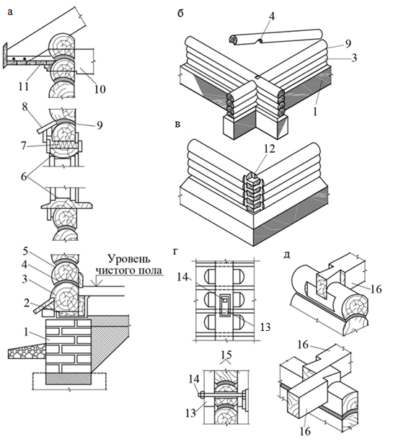
а – разрез по стене; б – соединение бревен в углу врубкой с остатком (в чашу); в – то же без остатка (в лапу); г – сжимное устройство (в двух видах); д – соединение балок перекрытия с наружными и внутренними стенами; 1 – цоколь; 2 – просмоленная доска на толевой или рубероидной прокладке; 3 – окладной венец; 4 – шип; 5 – рядовой венец; 6 – оконная коробка; 7 – осадочный зазор; 8 – сандрик; 9 – уплотнитель; 10 – чердачное перекрытие;
11 – подшивка карниза крыши; 12 – коренной шип; 13 – прорезь на осадку; 14 – стяжной болт; 15 – парные брусья сжима; 16 – балки перекрытия
Рисунок А.1 – Конструктивные решения наружных стен из бревен
А.2 Брусчатые стены сруба

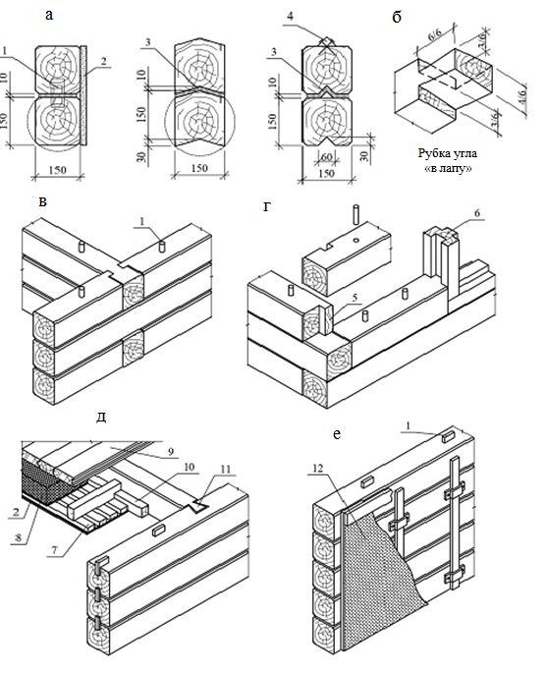
а – варианты сопряжения брусьев по высоте; б, в, г – узлы сопряжения продольных и поперечных брусчатых стен; д – конструкция перекрытия и его сопряжение с брусчатой стеной; е – обшивка внутренней поверхности брусчатых стен гипсокартонными листами по рейкам; 1 – шип; 2 – оштукатуривание по дранке; 3 – уплотнение; 4 – рейка; 5 – гребень (коренной шип); 6 – оконная коробка; 7 – щит наката перекрытия; 8 – звукоизоляция по уплотняющему слою; 9 – пол; 10 – черепной брусок; 11 – опирание балки перекрытия на стену (врубкой «ласточкин хвост»); 12 – гипсокартонный лист

Рисунок А.2 – Конструктивные решения наружных стен из бруса

А.3 Перекрытия

а б в
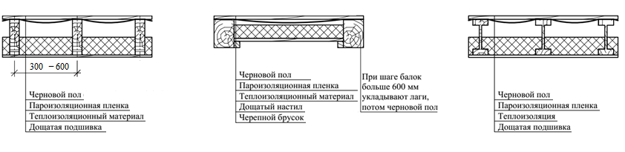

а ̶ по доскам на ребро; б ̶ по балкам (массивным или клееным); в ̶ по двутавровым балкам |  | в) по двутавровым балкам

Рисунок А.3 – Конструктивные решения цокольных перекрытий

а б в 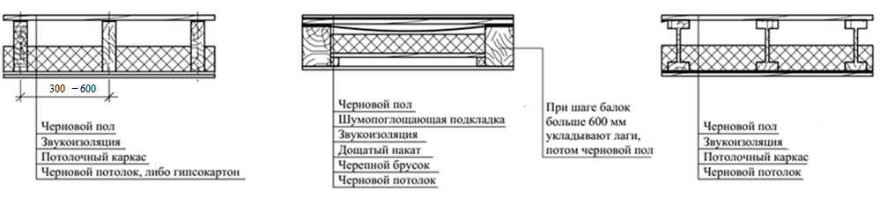
а ̶ по доскам на ребро б ̶ по балкам (массивным или клееным) в ̶ по двутавровым балкам

Рисунок А.4 – Конструктивные решения междуэтажных перекрытий

а б

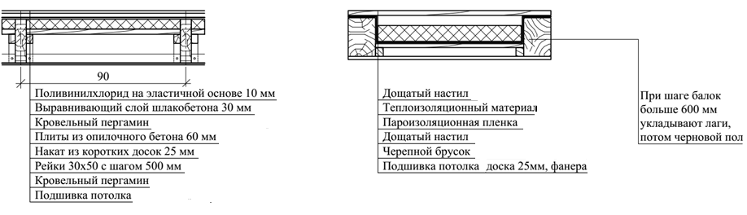
а ̶ по доскам, установленным на ребро; б ̶ по балкам (массивным или клееным)

Рисунок А.5 – Конструктивные решения чердачных перекрытий

А.4 Фундаменты

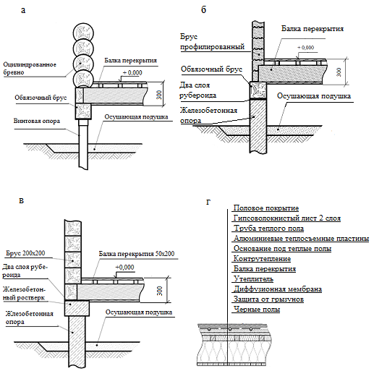
а – на винтовых опорах; б – на железобетонных опорах; в ̶ на железобетонных опорах с ленточным ростверком; г – состав цокольного перекрытия

Рисунок А.6 – Конструктивные решения узлов свайно-ростверковых
фундаментов

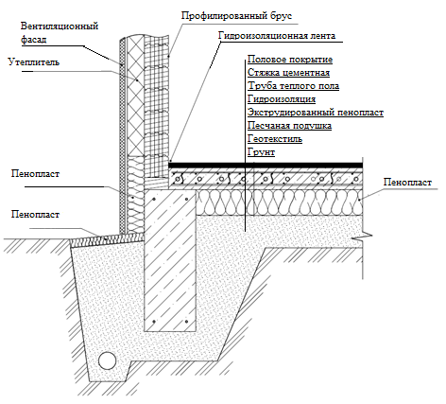

Рисунок А.7 – Конструктивное решение узла ленточного фундамента с обратной засыпкой

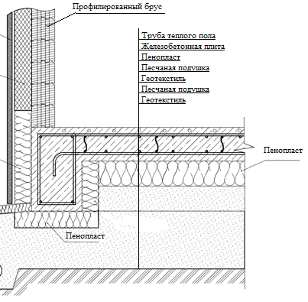

Рисунок А.8 – Конструктивное решение узла фундамента утепленной шведской плитой

Приложение Б

Особенности конструктивных решений, проектирования,
расчета и испытаний соединений с применением металлических зубчатых пластин и косяков в элементах несущих конструкций перекрытий
Б.1 Требования к металлическим зубчатым пластинам
Б.1.1 (Исключен, Изм. № 1).
Б.1.2 Основные технические требования к МЗП должны соответствовать ГОСТ Р 70069.
(Измененная редакция, Изм. № 1).
Б.1.3 Металлические зубчатые пластины должны применяться для изготовления соединений при условии, что толщина соединяемого элемента (доски) конструкций должна быть не менее 3,5–4-кратной длины зуба.
Б.1.4 Изготовление соединений на МЗП должно осуществляться на гидравлических прессах при удельном усилии запрессовки не менее 10 кгс/см².
Б.2 Методика испытаний для определения расчетной несущей способности соединений на металлических зубчатых пластинах
Б.2.1 Программа испытаний предусматривает подготовку испытуемых образцов для определения прочности соединений при растяжении и сдвиге под различными углами (рисунок 8.3) действия нагрузки, а также при сжатии при действии нагрузки вдоль и поперек оси пластины.
Б.2.2 Проведение испытаний и обработку их результатов осуществляют по ГОСТ Р 57157, ГОСТ 33082, ГОСТ Р 58559, ГОСТ Р 58562, ГОСТ Р 57160.
Б.2.3 Результатами испытаний должны быть значения расчетной несущей способности соединений, Н/см², площади пластины при углах α и β для соединений при растяжении и сжатии, а также расчетной несущей способности соединений, Н/см, линии длины стыка пластины при углах α/γ для соединений при сдвиге.
Б.2.1–Б.2.3 (Измененная редакция, Изм. № 1).
Рисунки Б.1–Б.6 (Исключены, Изм. № 1).
Б.2.4 Расчет соединений с применением полученных значений расчетной несущей способности должен выполняться согласно СП 64.13330.2017 (приложение К).
Б.3 Рекомендации по проектированию и применению несущих металлодеревянных балок-ферм на металлических зубчатых косяках
Б.3.1 Выбор оптимального конструктивного решения балок-ферм основан на условиях: максимального использования расчетной несущей способности крепления МЗК к поясам; расчетной длительной прочности древесины при растяжении нижнего пояса заданного сечения; деформативности балок-ферм, не допуская превышения расчетных прогибов допустимых нормативных величин.
Б.3.2 Расчетная несущая способность крепления под углом 45^{о} одной пары МЗК к поясам балки-фермы, Н/см², определяется по данным испытаний.
Б.3.3 Используя экспериментальные и нормативные данные с помощью вычислительного комплекса, например SCAD Structure, осуществляют компьютерные расчеты балок различных пролетов с различными сечениями поясов при действии расчетных нагрузок.
Б.4 Проектирование и расчет сплачиваемых составных балок из пиломатериалов на металлических зубчатых пластинах
Б.4.1 Конструктивное решение опорного участка балки показано на рисунке 8.1.
Сплачивание пиломатериалов осуществляют с бобышкой или без нее в зависимости от используемого сечения пиломатериалов и получения необходимой высоты и длины балки.
Б.4.2 Расчет балки предполагает определение необходимого размера МЗП и количества бобышек по длине балки.
(Измененная редакция, Изм. № 1).
Б.4.3 При расчете используют следующие параметры:
- L, пролет балки, м;
- а, шаг балок, м;
- [q], нормативная распределенная нагрузка на балку, кгс/м².
Б.4.4 Необходимо проверять прочность балки, ее прогиб и определять необходимый размер МЗП для соединения поясов с бобышкой или без нее.
Для этого определяют:
- величины изгибающих и касательных напряжений в балке, кгс/см²:
σ = М / W* · k_{w} = q·а·l² ·6/8·bh² k_{ж} < [σ] (Б.1)
(W*– за вычетом момента сопротивления бобышек),
τ = Q · S/J · b · k_{ж} = q · l · a · bh² · 12/2 · 8 · bh³ · 3,8 · 0,5 < [τ]; (Б.2)
- прогиб в середине пролета балки, м:
ƒ = 5 · q · l · a · l⁴ / 384 · Е · J · k_{ж} < [ƒ], (Б.3)
где Q – поперечная сила на опоре балки, q · l · a/2, кгс;
M – изгибающий момент на пролете балки, q · a · l² /8, кгс·м;
B – ширина балки, см;
h – высота балки, см;
S – статический момент сечения балки, bh²/8, см³;
J – момент инерции сечения балки, bh³/12, см⁴;
W*– момент сопротивления сечения балки, bh²/6, см³;
[σ] – расчетные напряжения в балке от изгиба, кгс/см²;
[τ] – расчетные касательные напряжения в балке от сдвига, кгс/см²;
E – модуль упругости древесины, кгс/см²;
[ƒ] – нормативный прогиб балки в середине пролета, м;
k_{w} – коэффициент податливости связей при расчете на изгиб, k_{w} = 0,8;
k_{ж} – коэффициент податливости связей при расчете прогиба, k_{ж} = 0,5.
Для определения размера МЗП и количества бобышек проверку осуществляют по величине сдвигающего усилия Т, кгс, на опоре:
T = Q · S_{сд} · l / J · n_{св} , (Б.4)
где n_{св} – количество связей (бобышек), шт.;
S_{сд} – статический момент сдвигаемой части сечения балки относительно нейтральной оси, см³, равный:
S_{сд} = b · h_{п} · (h_{б}/2 + h_{п}/2), (Б.5)
где h_{п} – высота пояса балки при сплачивании с бобышкой, см;
h_{б} – толщина бобышки, см.
На МЗП, установленную углом α = 45°, действует усилие, кгс/см², определяемое по формуле
Т_{мзп} = Т/ cos 45° =Т/0,707. (Б.6)
Приняв общее количество бобышек n_{св}, шт, определяют величину Т.
Проверку количества связей (бобышек) от опоры до середины пролета, шт, осуществляют по формуле
n_{св} > 1,5 (М_{ср} – M_{оп} ) · S/ Т · J, (Б.7)
где М_{ср} и M_{оп} – изгибающие моменты, кг·м, на середине пролета и опоре соответственно, равные:
М_{ср} = q · a · l²/8, (Б.8)
M_{оп}= 0. (Б.9)
С учетом Т_{мзп} при использовании для сплачивания поясов МЗП с бобышками под углом 45° определяют необходимые ее параметры – площадь на поясах F, см², и протяженность длины среза МЗП l_{ср}, см.
При известных величинах расчетной несущей способности соединений МЗП на растяжение [R_{р}], кгс/см², и при срезе [R_{ср}], кгс/см, указанные параметры будут равны:
F > Т_{МЗП} /2 · [R_{р}]; (Б.10)
l_{ср} > T /2 · [R_{ср}]. (Б.11)
По их величинам подбирают стандартный размер МЗП.

Приложение В

Особенности проектирования и расчета стропильных
ферм на металлических зубчатых пластинах для крыши
В.1 Определение несущей способности ферм по показателям их кратковременных испытаний
В.1.1 Кратковременные испытания ферм проводят с учетом требований ГОСТ Р 57790.
Основное условие перехода от результатов кратковременных испытаний к эксплуатационной несущей способности ферм – учет длительности действующих нагрузок в условиях эксплуатации, что предусмотрено ГОСТ Р 57790–2017 (раздел 9 и приложение Б).
В.1.2 При выполнении испытаний и переводе полученных результатов к реальным значениям несущей способности фермы следует учитывать:
- эксплуатационные нагрузки, принятые в проекте фермы;
- коэффициент безопасности для перехода от режима кратковременных испытаний к эксплуатационным с учетом того, что для работы ферм на МЗП характерно пластическое разрушение;
- фиксированную продолжительность испытаний от начала нагружения до разрушения фермы, что позволяет учитывать это время при определении коэффициента безопасности.
В.1.3 Фермы на МЗП каркаса крыши главным образом воспринимают временную снеговую нагрузку. Для этого случая нормами проектирования установлен коэффициент длительной прочности древесины равным К_{дл} = 0,66, что соответствует режиму нагружения В по СП 64.13330.
Коэффициент безопасности (запаса прочности) К_{б} определяют по результатам испытаний сопоставлением фактической несущей способности N_{экс} (максимальной разрушающей нагрузки), полученной при испытаниях, с расчетной несущей способностью N_{d}, установленной при проектировании конструкции.
Согласно ГОСТ Р 57790 величину К_{б} с учетом продолжительности приведенного времени испытаний t_{исп} и расчетного эквивалентного времени действия эксплуатационной нагрузки t_{экс} (срок службы конструкции при постоянно действующей нагрузке или расчетное время, эквивалентное времени действия временной нагрузки) для пластического вида разрушения конструкции определяют из выражения
К_{б(пл)} = 1,3 (lg А – lg t_{исп} / lg А – lg t_{экс}), (В.1)
где lg А = 17,1.
Фактическая и расчетная несущие способности конструкции связаны неравенством:
N_{ф} ≥ N_{экс}/ K_{б}. (В.2)
При невыполнении этого неравенства испытанная конструкция не обладает необходимой несущей способностью и бракуется.
В.2 Учитываемые показатели при проведении автоматизированного компьютерного расчета ферм
В.2.1 Проектирование конструкций осуществляют с применением программ автоматизированного компьютерного расчета.
В.2.2 В расчетной схеме конструкции узлы фермы принимают шарнирными, а расчетные параметры стержней, соединяемых в узлах, принимают по таблице В.1.
Таблица В.1
Расчетный параметр | Материал стержня
 | Древесина | Металл  (при использовании МЗК)
Плотность, кг/м³ | 500 | 7 850
Модуль упругости, кгс/см² | 100 000 | 2 100 000
Коэффициент Пуассона | 0,45 | 0,30
Сечения элементов, см × см | Задаются при проектировании

В.3 Определение надежности работы соединений на МЗП в узлах ферм
В.3.1 Наличие проекта фермы, результатов испытаний и проведенного компьютерного расчета по определению нормальных осевых усилий в стержнях позволяют оценивать надежности работы фермы в узлах с учетом размеров установленных в них МЗП.
В.3.2 Проверку можно проводить расчетом необходимой площади или линии сдвига МЗП в наиболее нагруженных узлах (по данным расчета или по характеру разрушения при испытаниях). Для этого должны быть данные о величинах расчетной несущей способности примененного типа МЗП при растяжении и сдвиге при различных углах действия усилия и расположения пластины по отношению к волокнам древесины α, β, γ (см. Б.2).
В.3.3 Необходимую расчетную величину площади пластины определяют с учетом количества стержней, сходящихся в узле, величин нормального усилия в каждом стержне N_{н} и расчетной несущей способности МЗП при растяжении R _{р,α,β} при фактических углах α и β в каждом стержне.
Тогда условие определения необходимой расчетной площади F_{р} пластины, например, если в узле сходятся три стержня (1, 2, 3), имеет вид:
F_{р} = (N_{н,1} / 2 _{Rр,α,β(1)} + N_{н,2} / 2 _{Rр,α,β(2)} + N_{н,3} / 2 _{Rр,α,β(3)}, (В.3)
где N_{н,1}, N_{н,2,} N_{н,3} – величины нормальных усилий в стержнях 1, 2 и 3 соответственно;
R_{р,α,β(1)}, R_{р,α,β(2)}, R_{р,α,β(3)} – величины расчетных несущих способностей пластин на растяжение с учетом углов α и β при расположении пластин к стержням 1, 2 и 3 соответственно.
Сравнивают расчетную площадь МЗП, полученную по результатам расчетов, с предусмотренной в проекте.
В.3.4 Необходимую расчетную величину линии среза МЗП в узле L_{ср} определяют из условия:
L_{ср} = N_{Н} / 2 · R_{ср,α,γ}, (В.4)
где R_{ср.α,γ} – величины расчетных несущих способностей пластин на срез с учетом углов α и γ.
В.3.5 Сравнивают расчетную площадь и величину линии среза МЗП, полученные по результатам расчетов, с указанными в проекте.

Приложение Г

Особенности определения величин предаварийного
состояния несущих изгибаемых конструкций перекрытий
Г.1 Предпосылки установления предаварийных величин прогибов ̶ учет расчетной несущей способности изгибаемых элементов перекрытий при действии нормативных величин нагрузок на перекрытие.
Г.2 Для определения аварийных относительных величин прогибов к величине пролета x (x = L/f, где L – пролет, м; f – прогиб, м) по предельному состоянию второй группы необходимо исходить из расчетных величин прочности и модуля упругости изгибаемых деревянных конструкций.
Величины прогиба при равномерно распределенной нагрузке определяется по формуле
f = 5q · L⁴ / 384E · I, (Г.1)
где L – величина пролета;
q – величина равномерно распределенной нагрузки;
E – расчетный модуль упругости при изгибе;
I – момент инерции сечения элемента (b – ширина; h – высота).
Подставляя в формулу (Г.1) значения: q = 8 σ ·W / L² ; W = b · h² / 6 и I = b · h³ / 12 (где W – момент сопротивления сечения в см³, I – момент инерции сечения в см⁴ , σ – расчетная величина прочности в кгс/см²) получают
x = 384 E · I · L / 5 q · L⁴ = 4,8 E · h / σ · L. (Г.2)
Например, при расчетной величине прочности и модуля упругости для пиломатериала класса С24 (σ = 127 кгс/см² ; Е = 67000 кгс/см²), высоте сечения 15 см и пролете элемента 400 см допустимая относительная величина прогиба составит
x = 4,8 · 67000 · 15 / 127 · 400 = 95, а в долях пролета – 1/95.

Это существенно отличается от нормируемых величин по СП 64.13330, которые регламентированы от 1/150 до 1/300.

Приложение Д
Методика определения сдвиговой прочности и горизонтальных перемещений срубных стен

Д.1 Срубные стены следует рассчитывать на действие горизонтальных нагрузок в плоскости стены. При этом они должны быть закреплены к фундаменту от сдвига и опрокидывания.
Д.2 При расчете срубных стен следует учитывать их конструкцию, а также прочностные и деформационные характеристики применяемых материалов и соединений.
Д.3 Жесткость срубных стен должна обеспечивать предельно допустимые горизонтальные перемещения и перекосы, которые должны быть не более 1/200 высоты срубной части здания.
Д.4 Расчетный метод следует применять к срубным стенам с закреплением к фундаменту от вертикальных усилий и от сдвига в плоскости (например, с помощью стальных угловых кронштейнов, уголков, анкеров с регулярным шагом и др.)
Д.5 Расчетную несущую способность срубной стены на сдвиг F_{сд} и смещение по верху стены δ_{сд} от действия горизонтальной силы определяют для стен, собираемых путем соединения бревен друг с другом, которые соприкасаются по верхним и нижним поверхностям, при соблюдении следующих условий:
- для нижнего бревна срубной стены, работающей на сдвиг в плоскости, крепление к фундаменту считается бесконечно жестким;
- прочность и жесткость срубных стен на сдвиг в плоскости стены обеспечиваются межвенцовыми нагельными соединениями, воспринимающими сдвигающие усилия;
- при заданных расчетных нагрузках ожидаемое боковое смещение верха стены определяется суммой последовательных смещений в соединениях бревен;
- силы трения между бревнами по длине продольного паза не учитываются;
- влияние угловых соединений на общую жесткость стены не учитывается.
Д.6 Для срубных стен расчетную несущую способность на сдвиг F_{сд} определяют по формуле
${ F}_{сд} F_{i,сд}$, (Д.1)
где F_{i,сд} – расчетная несущая способность межвенцового соединения бревен в составе срубной стены, которую вычисляют по формуле
${ F}_{i,сд}=n_{н}T,$ (Д.2)
где n_{н} – число нагелей в межвенцовом соединении бревен в составе срубной стены;
T – расчетная несущая способность одного нагеля, определяемая по СП 64.13330 или в соответствии с требованиями ГОСТ 33082.
Д.7 При заданных расчетных нагрузках боковое смещение верха стены δ_{сд} от поперечной нагрузки определяется суммой последовательных смещений в межвенцовых соединениях бревен (рисунок Д.1) и вычисляется по формуле
${ δ}_{сд}=\sum_{i=2}^{n}{δ_{i,сд}≤h/200,}$ (Д.3)
где δ_{i,сд} – деформации сдвига i-го бревна (при i = 2, ..., n) в составе срубной стены.
Деформации сдвига бревна в составе срубной стены от боковой нагрузки вычисляют по формуле
$δ_{i,сд} =\frac{F_{сд}}{K_{i,сд}},$ (Д.4)
где K_{i,сд} – эквивалентный коэффициент жесткости межвенцового соединения бревен, вычисляемый по формуле
${ K}_{i,сд} =n_{н}K_{н},$ (Д.5)

где K_{н} – коэффициент жесткости для одного нагельного соединения, определяемый в соответствии с требованиями ГОСТ 33082.

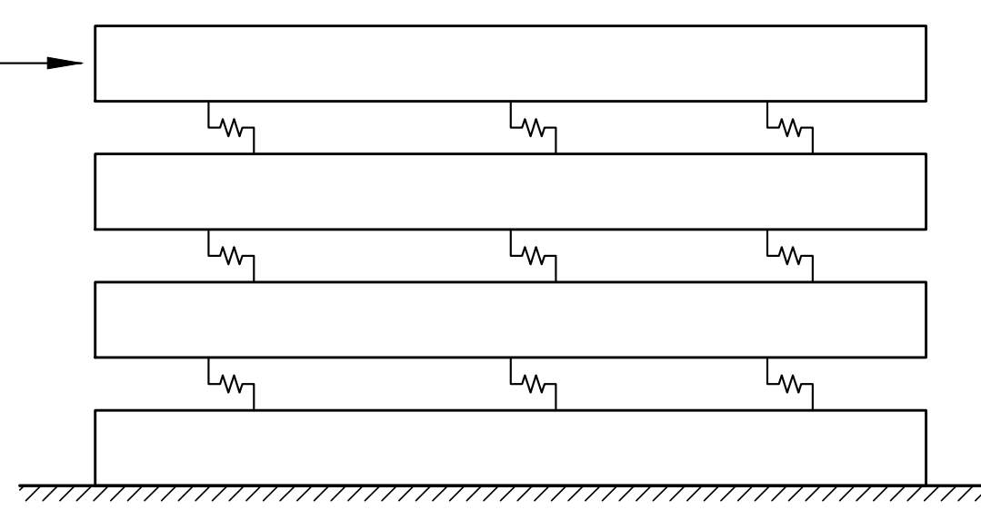
K_{i,сд}

K_{i,сд}

K_{i,сд}
$$K_{н}$$
$$K_{н}$$
$$K_{н}$$
$$K_{н}$$
$$K_{н}$$
$$K_{н}$$
$$K_{н}$$
$$i$$
$$n$$
$$n-1$$
$$1$$
$$K_{н}$$
$$K_{н}$$
$$F_{сд}$$

Рисунок Д.1 – Механическая модель стены, работающей на сдвиг

Д.8 Экспериментально установленные значения коэффициентов жесткости одного нагеля в зависимости от его вида и формы приведены в таблице Д.1.

Т а б л и ц а Д.1
Вид и форма нагеля | Значения* коэффициента жесткости K_{н}, кН/мм
1 Из стальной гладкой арматуры ø 16 мм по ГОСТ 5781 | 2,75
2 Из древесины березы цилиндрической формы  ø 25 мм по ГОСТ 2695 | 1,00
* Значения коэффициентов жесткости K_{н} для нагелей других форм и размеров должны быть определены испытаниями по ГОСТ Р 56711 и ГОСТ 33082.

Д.9 Величину эквивалентного коэффициента жесткости межвенцового соединения бревен $K_{i,сд}$ срубной стены следует определять по формуле (Д.5) с учетом жесткости одного нагеля с дополнительным введением коэффициента снижения жесткости срубной стены $K_{ж}$ = 0,75 или устанавливать по результатам ее испытаний. Указанное значение коэффициента $K_{ж}$ было определено путем сравнения значений коэффициентов жесткости, полученных по результатам испытаний срубной стены на сдвиг и вычисленных по формуле (Д.5).
Приложение Д (Введено дополнительно, Изм. № 1).

Библиография

[1] Федеральный закон от 30 декабря 2009 г. № 384-ФЗ «Технический регламент о безопасности зданий и сооружений»
[2] Федеральный закон от 21 декабря 1994 г. № 69-ФЗ «О пожарной безопасности»
[3] Федеральный закон от 22 июля 2008 г. № 123-ФЗ «Технический регламент о требованиях пожарной безопасности»
[4] Федеральный закон от 23 ноября 2009 г. № 261-ФЗ «Об энергосбережении и о повышении энергетической эффективности и о внесении изменений в отдельные законодательные акты Российской Федерации»
[5] Федеральный закон от 30 марта 1999 г. № 52-ФЗ «О санитарно-эпидемиологическом благополучии населения»
[6] Постановление Правительства Российской Федерации от 16 сентября 2020 г. № 1479 «Об утверждении Правил противопожарного режима в Российской Федерации»
[7] Постановление Правительства Российской Федерации от 28 июля
2020 г. № 1128 «Об утверждении Положения о лицензировании деятельности по монтажу, техническому обслуживанию и ремонту средств обеспечения пожарной безопасности зданий и сооружений»
[8] ПУЭ Правила устройства электроустановок (7-е изд.)
Библиография (Измененная редакция, Изм. № 1).

УДК 624.011.14 ОКС 91.080.20

Ключевые слова: срубные конструкции, этажность деревянных зданий, нагельные соединения, сдвиговая прочность, сейсмические воздействия, венцы срубных стен
(Измененная редакция, Изм. № 1).

ИСПОЛНИТЕЛЬ:
АО «НИЦ «Строительство»

Зам. генерального директора по научной работе
АО «НИЦ «Строительство», д. т. н., проф. А.И. Звездов

Директор ЦНИИСК им. А.А. Кучеренко,
д. т. н., проф. И.И. Ведяков

Зав. лабораторией несущих деревянных
конструкций ЦНИИСК им. В.А. Кучеренко, к. т. н. П.Н. Смирнов

Ответственный исполнитель, к.т.н. Ю.Ю. Славик

